Описание
Работа представляет собой тексты и задания к ним( рубрики «Читаем текст» и «Выполняем задание»). Тексты сопровождаются рисунками, картами, схемами - в них тоже есть важная информация. Необходимо обращать внимание на сноски и условные обозначения.
Предлагаются для выполнения задания с выбором ответа и задания с развёрнутым ответом, где ученикам нужно будет самостоятельно сформулировать ответ на поставленный вопрос. Если в заданиях с развёрнутым ответом указано, что нужно дать ответ своими словами, значит, при ответе на вопрос нельзя просто переписать часть текста. Иногда в задании нужно не просто дать ответ, но и объяснить его.
Первая часть каждой работы является обучающей. При выполнении обучающей работы мы предлагаем ученикам самим потренироваться в создании критериев оценивания каждого задания, которые они уже выполнили( рубрика «Учимся выполнять задания и устанавливать критерии»). Далее представлена информация о том, какие критерии оценивания предлагаем мы, авторы (рубрика «Проверяем критерии»).
Затем идут работы , к которым есть подробные ответы и комментарии( рубрика «Проверяем себя»). В комментариях объяснено, что проверяет каждое задание, какой ход рассуждения приводит к верному ответу, и почему одни ответы считаются правильными, а другие - нет. Ученики могут побыть в роли учителей, оценивая свои работы и ответы других учеников( рубрика «Учимся оценивать».
Ученики в ходе всей работы читают интересные тексты, подобранные к упражнениям учебника
Русский язык: 7 класс: учебник для учащихся общеобразовательных организаций / [ А.Д. Шмелёв, Э.А.Флоренская, Л.О.Савчук, Е.Я.Шмелёва]; под ред. А.Д.Шмелёва. - 2-е изд., стереотип. – М. : Вентана - Граф, 2017. - 400с : ил.

Упр 37, стр 32.1) Прочитайте, в каких опытно-конструкторских бюро были созданы самолёты, и подберите в рамке название к каждой иллюстрации. Знаете ли вы, чьими именами названы ОКБ? Какой способ словообразования был использован для составления названий самолётов? Побберите другие названия отечественных летательных аппаратов, которые образованы этим же способом
Фото тут стр учебника 32

Упр 41, стр 36-37- фото упр- о Чкалове тут
Упр 100, стр 150-фото упр
Задание творческой группы:
Читательская грамотность может проходить через все этапы учебного занятия, но наиболее удачным является включение данного задания в «Практико-ориентированный» этап урока
№ | Этапы учебного занятия | Действие учителя
3 | Практико-ориентированный этап | Для групповой или индивидуальной работы ученикам предъявляется множество «чужих» текстов учебного и неучебного характера, предлагаются разнообразные задания
Тексты и задания

ЛЮДИ, СДЕЛАВШИЕ ЗЕМЛЮ КРУГЛОЙ

Вы, конечно, смотрите не только художественные фильмы, но и документальные, знаете, как много интересного и полезного можно узнать из них о природе, о людях, об истории. Мы предлагаем вам познакомиться с аннотацией к одному из документальных фильмов о славной странице в истории нашей страны, прочитать интервью с автором фильма, а потом выполнить задания к этим текстам. Выполняя эту работу, вы пополните свои знания о выдающихся летчиках, разовьете свое умение сочетать текстовую и графическую информацию, работать со схемой и картой, заполнять пропуски в таблице.

Читаем текст

Митя получил от своего друга письмо, в котором была ссылка и короткое сообщение: «Будет время, посмотри. Мне понравилось!» По ссылке можно было онлайн посмотреть фильм «Люди, сделавшие Землю круглой». Прежде чем начать смотреть, Митя прочитал аннотацию и интервью с создателем фильма, изучил схему полета В. Чкалова.

Аннотация к фильму

Четырёхсерийный документальный фильм «Люди, сделавшие Землю круглой» посвящён истории отечественной авиации 1930-х годов. Точнее — сверхдальним трансполярным перелётам, которые совершили экипажи Героев Советского Союза Валерия Чкалова и Михаила Громова. Сериал, в котором рассказывается о том, каким образом Советскому Союзу удалось превратиться из отсталой в авиационном отношении страны в безусловного лидера, держит в напряжении с первых минут до финальных титров. Какие немыслимые вещи совершали советские асы — от «гимнастических» фокусов для того, чтобы сменить друг друга за штурвалом в тесных кабинах, до ремонта, в буквальном смысле слова, на лету. И какие нешуточные страсти кипели во время невероятной «гонки рекордов», когда лучшие пилоты из разных стран словно ставили друг перед другом вопрос за вопросом. И главный из них: «Кому первому удастся перемахнуть через макушку планеты?»

Интервью с автором и ведущим фильма Валдисом Пельшем

— Валдис Евгеньевич, Ваш фильм о великих лётчиках. Это были люди какой-то особой породы?
— Авиатор и писатель Василий Васильевич Решетников замечательно про них сказал: «Это были люди, обречённые на подвиг». Такие люди могут рождаться в любой стране мира. Но уникальность заключалась в том, что они родились в нашей стране, где был создан самолёт, аналогов которому в мире не было, и у отважных лётчиков появилась возможность сесть за штурвал этого самолёта. Первый в истории беспосадочный перелёт из СССР в США через Северный полюс совершили Валерий Чкалов, Георгий Байдуков и Александр Беляков в июне 1937 года. Полёт продолжался 63 с половиной часа. В США участники перелёта стали звёздами первой величины, их с восторгом приветствовали американцы, президент США Рузвельт принял членов экипажа в Белом доме. И буквально через месяц был установлен абсолютный мировой рекорд дальности беспосадочного перелёта по прямой. Это заслуга экипажа в составе Михаила Громова, Андрея Юмашева и Сергея Данилина. За три дня — с 12 по 14 июля 1937 года — экипаж на самолёте АНТ-25 пролетел по маршруту Москва — Новая Земля — остров Рудольфа — Сиэтл — Сан-Франциско — Лос-Анджелес — Сан-Джасинто. Полёт длился 62 часа и 17 минут, самолёт преодолел расстояние более 10 000 км по прямой. Зная, что Чкалову с трудом хватило горючего, чтобы долететь до США, экипаж Михаила Громова отказался брать в полёт через Северный полюс надувную лодку, часть тёплой одежды, охотничьи ружья и на этом сэкономил 250 кг веса. Взяли больше горючего. Расчёты показали, что каждый дополнительный килограмм топлива — это увеличение дальности полёта АНТ-25 на 3 км. Борясь за каждый килограмм, лётчики облазили весь самолёт и откусили кусачками концы всех болтов, выступающих над гайками. Горючего Громову хватило бы и до Панамы, но был получен приказ сесть в США.
Сегодняшним авиапассажирам трудно понять, что такого сложного было в этих перелётах. Сейчас нет ничего необычного ни в полётах в США, ни в других дальних рейсах. Но мы даже представить себе не можем, какими на самом деле были условия восемьдесят лет назад…

— С чем пришлось столкнуться лётчикам в полёте?
— Во-первых, с холодом (температура в кабине всё время была –9…–20), во-вторых, с кислородным голоданием. Им приходилось подниматься на высоту более 6 тысяч километров, на такой высоте для нормального дыхания нужно было использовать кислородные баллоны. Чкаловский экипаж испытывал большие трудности, так как у них был не очень большой запас кислорода. Громовский экипаж уже использовал жидкий кислород, и им было чуть легче. Плюс отсутствие аппетита. И осознание того, что, если с ними что-то случится за Северным полюсом (до канадского берега), их никто не спасёт. Только у берегов Канады дежурила наша авиация. В общем, нужно было иметь стальные нервы, сильный дух, чтобы решиться на это.
— Вам не приходилось слышать мнение, что трансполярные перелёты — это такой грандиозный «пиар-проект», как сказали бы сейчас, во славу советской авиации?
— Это всё равно что сказать сейчас, что полёт на Марс и появление колонии на этой планете — просто «пиар-проект». Нет, всё дело в технологиях. И подтверждение того, каким на самом деле был накал страстей в этой гонке технологий, — печально знаменитая статья 1937 года в английском журнале «The Aeroplane». Автор статьи уверял, что никакого полёта на самом деле не было, потому что самолётов, на которых можно было совершить этот перелёт, не существует ни в одной стране мира, это невозможно ни теоретически, ни практически. В результате председатель FAI — Международной авиационной федерации — принёс извинения и заставил опубликовать в журнале опровержение. Громовский рекорд — это великое достижение, сравнимое с полётом Гагарина. Эти два рекорда — два триумфа, когда мир безоговорочно признал приоритет Советского Союза: громовский и чкаловский перелёты (их надо объединить, на мой взгляд) и гагаринский полёт в космос.
Сегодня «Гонконгские авиалинии» летают через Северный полюс в Нью-Йорк по маршрутам Громова и Чкалова. У них в салонах висят таблички, напоминающие об этом.
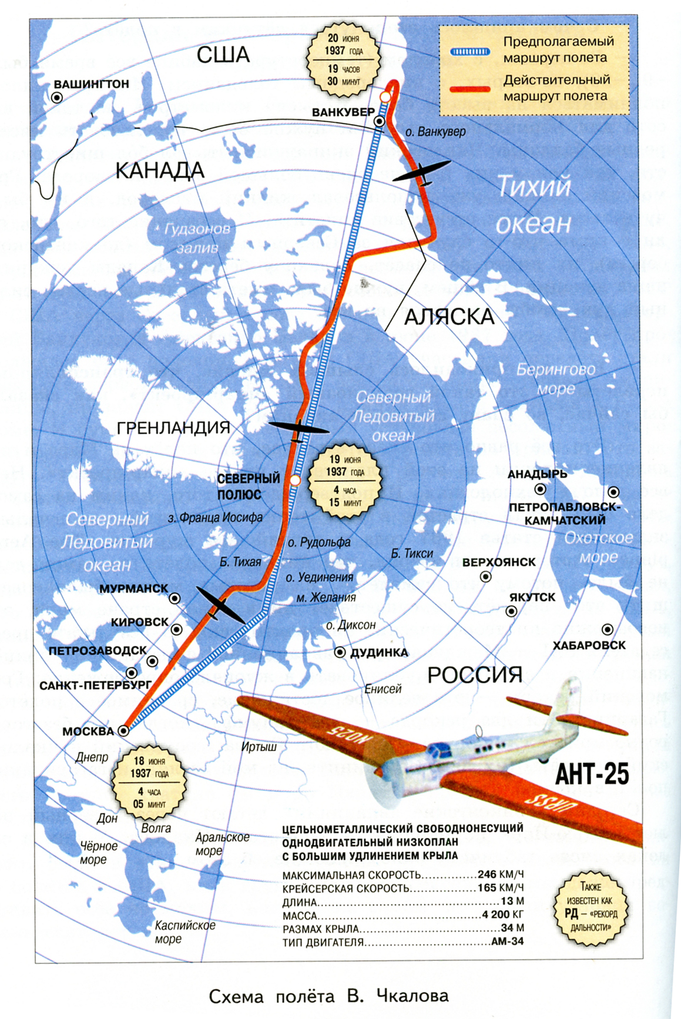

Выполняем задания

1. В аннотации есть вопрос: «Кому первому удастся перемахнуть через макушку планеты?» Как вы понимаете выражение «макушка планеты» в этом предложении? Запишите свой ответ.
Ответ: ______________________________________________________
______________________________________________________________________________________________________________________________________________________________________________________________________

2. Опираясь на текст интервью, запишите три трудности, с которыми столкнулись лётчики во время перелётов.
Ответ: ______________________________________________________
______________________________________________________________________________________________________________________________________________________________________________________________________

3. В чём В. Пельш видит сходство перелётов 1937 года и полёта Гагарина? Запишите два признака.
Ответ: ______________________________________________________
______________________________________________________________________________________________________________________________________________________________________________________________________

4. Выберите и отметьте одно утверждение, которое противоречит содержанию интервью с В. Пельшем.
- Президент США Рузвельт принял экипаж В. Чкалова в Белом доме.
- Нужно было иметь стальные нервы, чтобы решиться на перелёт.
- Легко представить, какими были условия перелётов 80 лет назад.
- «Гонконгские авиалинии» летают по маршрутам М. Громова и В. Чкалова.

5. В интервью с В. Пельшем есть ответ на вопрос о том, почему в гонке авиационных рекордов в 30-х годах прошлого века именно наша страна стала лидером. Безусловно, без отважных лётчиков это было невозможно. Запишите ещё одну причину.
Ответ: ______________________________________________________
__________________________________________________________________
6. Где Митя мог найти информацию о технических характеристиках самолёта, на котором были совершены трансполярные перелёты? Отметьте один верный вариант ответа.
- в аннотации фильма
- в ответах, которые даёт В. Пельш
- в письме друга Мити
- в схеме полёта В. Чкалова
7. Впишите информацию о перелётах В. Чкалова и М. Громова в таблицу.

Характеристики | Перелёт В. Чкалова | Перелёт В. Громова
Члены экипажа
Модель самолёта, на котором совершён перелёт
Дата начала перелёта
Дата завершения перелёта
Длительность перелёта | _____ ч _____ мин | _____ ч _____ мин

8. Митя понял, что в ходе выполнения полёта экипажу В. Чкалова пришлось немного изменить предполагаемый маршрут. Что помогло Мите сделать такой вывод?
Ответ: ______________________________________________________
__________________________________________________________________

9. Начертите на карте маршрут полёта экипажа М. Громова. Звёздочкой укажите начало маршрута, соедините линией пункты маршрута в той последовательности, о которой говорится в тексте.
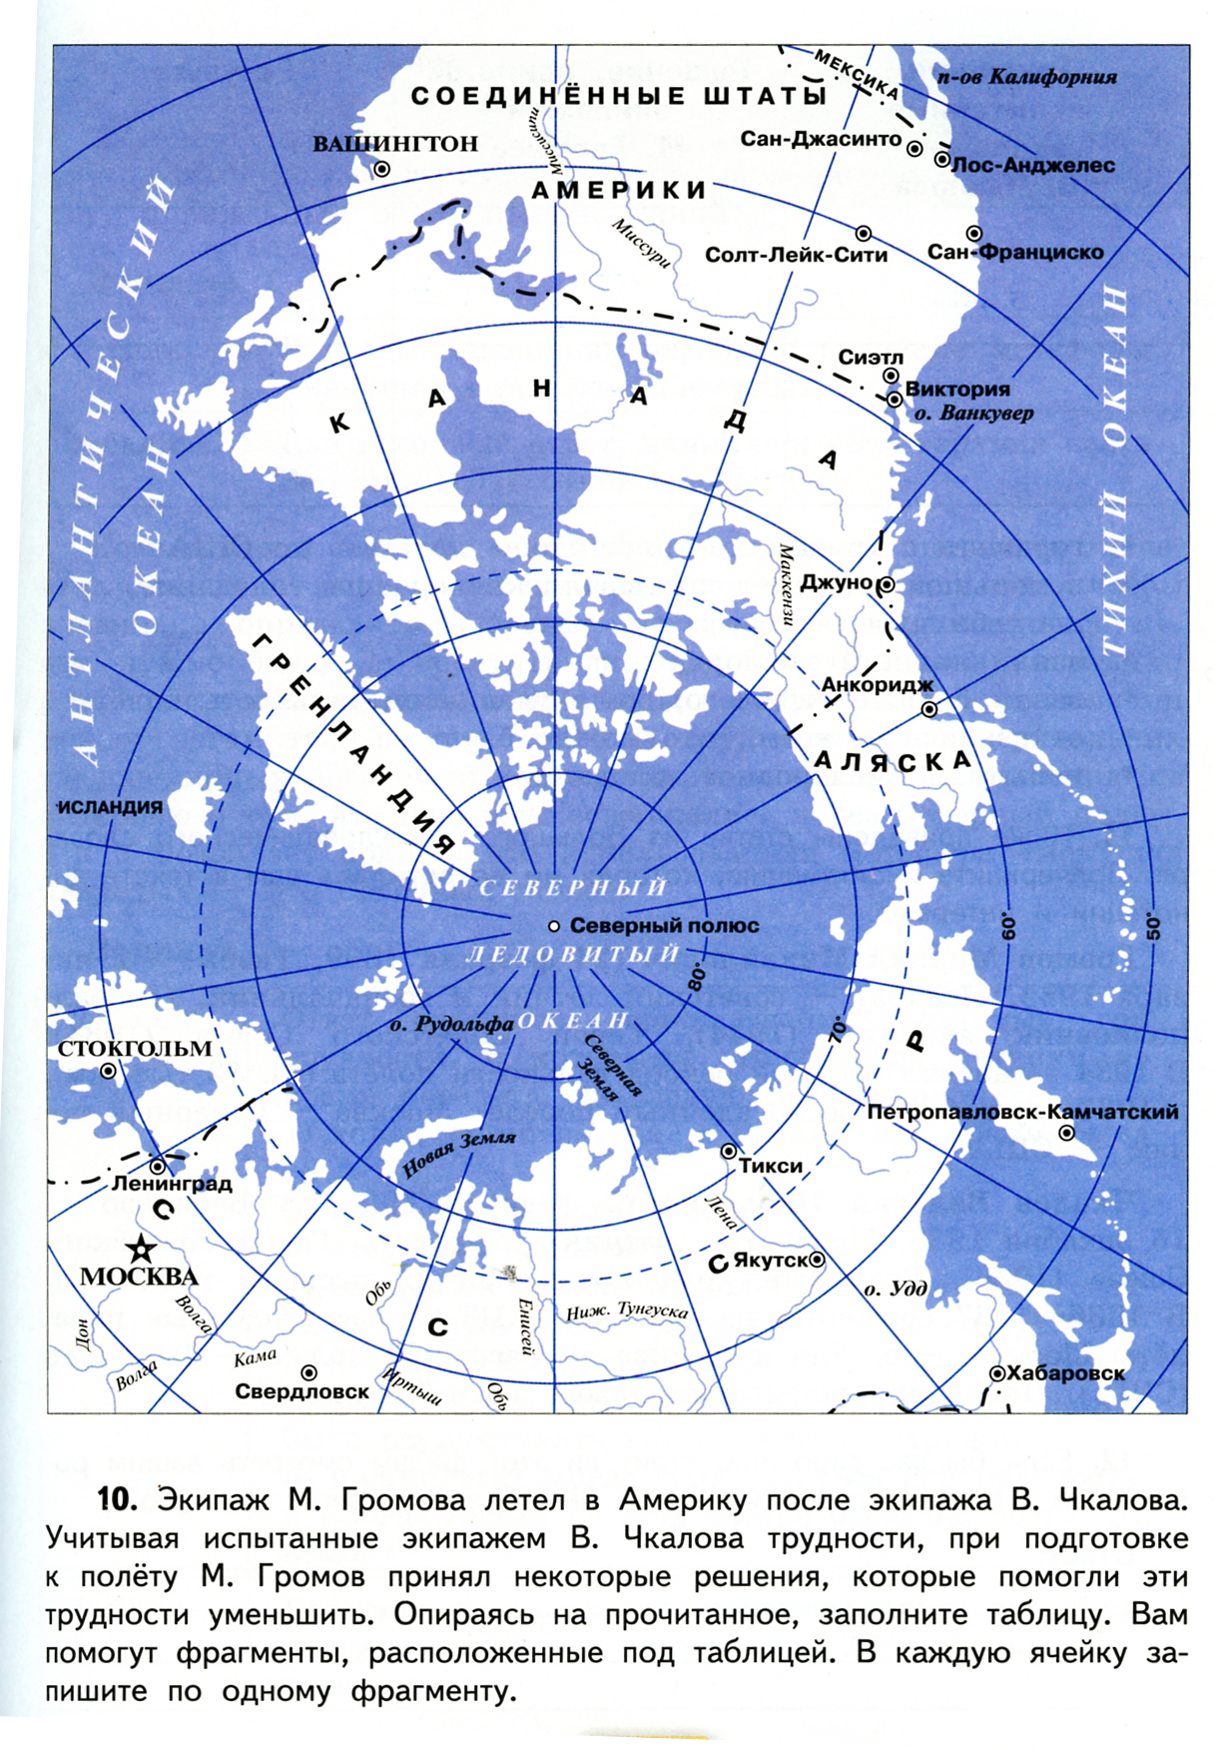

10. Экипаж М. Громова летел в Америку после экипажа В. Чкалова. Учитывая испытанные экипажем В. Чкалова трудности, при подготовке к полету М. Громов принял некоторые решения, которые помогли эти трудности уменьшить. Опираясь на прочитанное, заполните таблицу. Вам помогут фрагменты, расположенные под таблицей. В каждую ячейку запишите по одному фрагменту.

Трудности, испытанные экипажем В. Чкалова | Решение, принятое экипажем М. Громова | Результат

- горючего с трудом хватило, чтобы долететь до США
- в меньшей степени испытывали кислородное голодание, лучше себя чувствовали
- взяли жидкий кислород
- взяли больше горючего, была увеличена дальность полета
- отказались от всего, что можно было не брать
- испытали кислородное голодание

11. Ниже приведены статьи из Большого энциклопедического словаря. Подчеркните информацию, которая не встретилась вам в тексте аннотации и интервью.
Громов Михаил Михайлович (24 февраля 1899, Тверь – 2 января 1985, Москва) – советский летчик и военачальник, генерал-полковник авиации (1944). Герой Советского Союза (1934). В 1934 установил мировой рекорд дальности полета (св. 12 тыс. км), в 1937 осуществил беспосадочный перелет Москва – Северный полюс – США.
Чкалов Валерий Павлович (2 февраля 1904, с. Василево – 15 декабря 1938, Москва) – летчик-испытатель, Герой Советского Союза (1936). Разработал ряд новых фигур высшего пилотажа. В 1936-1938 совершил на самолете АНТ-25 беспосадочные перелеты Москва – о.Удд и Москва – Северный полюс – Ванкувер (США). Погиб при испытании нового истребителя.

12. Если бы вас спросили, стоит ли этот фильм смотреть вашим ровесникам, чтобы вы ответили? Как бы объяснили свою позицию?
Ответ: ______________________________________________________
______________________________________________________________________________________________________________________________________________________________________________________________________

Проверяем себя

А теперь проверьте ответы, которые вы дали, выполняя задания. Наш комментарий к заданию поможет вам понять, почему правильный ответ именно такой.

Задание 1

1 балл | В ответе правильно отражено значение метафоры «макушка планеты»: Северный полюс
0 баллов | Дан неверный ответ, например: «Это верхняя часть Земли», ИЛИ ответ отсутствует

Комментарий. Задание оценивает ваше умение понимать значение слова или выражения на основе контекста. Для того чтобы правильно определить значение метафоры «макушка планеты», вам нужно было: 1) обратить внимание на то, что в аннотации речь идет о проходившем в 30-е годы прошлого века соревновании между летчиками разных стран в осуществлении сверхдальних трансполярных перелетов; 2) удерживать в памяти информацию из интервью о том, что перелеты совершались через Северный полюс. Это и позволяет понять, что использованная метафора «макушка планеты» - это Северный полюс.

Задание 2

2 балла | Ответ содержит верно сформулированные три трудности, с которыми столкнулись летчики во время перелета, из следующих возможных:  - холод (температура в кабине все время была -9…-20);  - кислородное голодание;  - отсутствие аппетита;  - осознание сложности полета / преодоление страха, что, если что-то случится, их не спасут;  - кабины самолетов были очень тесными, поэтому, чтобы сменить друг друга за штурвалом, нужно было осуществлять гимнастические трюки;  - в самолетах могла обнаружиться неисправность, и иногда прямо на лету нужно было осуществлять ремонт
1 балл | В ответе верно сформулированы только две трудности, с которыми столкнулись летчики во время перелета
0 баллов | Верно указана только одна трудность, ИЛИ ни одна из трудностей, указанных в ответе, не отражает содержание текста, ИЛИ ответ отсутствует

Комментарий: Выполняя это задание, вы проявляете умение находить и извлекать несколько единиц информации, которые есть в тексте. Прежде всего вам нужно было обратить внимание на ответ В. Пельша на вопрос репортера «С чем пришлось столкнуться летчикам в полете?» Первые две трудности даже пронумерованы: «Во-первых, с холодом (температура в кабине все время была минус -9…-20), во-вторых, с кислородным голоданием». А дальше вам самостоятельно нужно было вычленить в тексте другие трудности: «Плюс отсутствие аппетита. И осознание того, что, если с ними что-то случится за Северным полюсом (до канадского берега), их никто не спасет. Только у берегов Канады дежурила наша авиация». Упоминание еще о двух причинах есть в аннотации: «Какие немыслимые вещи совершали советские асы – от “гимнастических” фокусов для того, чтобы сменить друг друга за штурвалом в тесных кабинах, до ремонта, в буквальном смысле слова, - на лету». Дополнительное умение, которое вам нужно было проявить, связано с пониманием того, что одна и та же трудность может быть сформулирована немного по-разному, но от этого она не становится другой по сути, и записывать ее как новую нельзя. Например, если вы записали «они испытывали кислородное голодание», указывать как еще одну трудность «им приходилось использовать кислородные баллоны» нельзя, ее не засчитываю, или, если вы уже записали «им приходилось преодолевать страх, что, если что-то случится, их не спасут, не нужно как еще одну записывать «они осознавали трудность полета и должны были обладать стальными нервами».

Задание 3

2 балла | В ответе указано два признака сходства перелетов 1937 года и полета Гагарина из следующих возможных:  - это два мировых рекорда;  - эти полеты были триумфом страны: мир безоговорочно признал приоритет Советского Союза / это два подвига летчиков Советского Союза;  - сложные условия: полеты в неизвестность
1 балл | В ответе есть один из признаков сходства из тех, что указаны выше
0 баллов | В ответе неверно определены признаки сходства, например, записано «Они продолжались длительное время», «Никто в мире не поверил», ИЛИ ответ осутсвует

Комментарий. Чтобы выполнить задание в полном объеме, то есть указать два признака сходства, вам необходимо было обобщить информацию всего текста, понять, что перелеты через Северный полюс, как и полет в космос, были наивысшим достижением – рекордом для того времени в авиации и в космонавтике, что эти полеты требовали необычайной смелости, потому что совершались впервые, что были осуществлены одной страной – Советским Союзом, продемонстрировали успех, победу, иными словами - триумф страны. Информацию, опираясь на которую вам стоило начать размышлять, вы должны были найти в ответе В. Пельша на вопрос репортера «Вам не приходилось слышать мнение, что трансполярные перелеты – это такой грандиозный “пиар-проект”, как сказали бы сейчас, во славу советской авиации?»

Задание 4

1 балл | Выбран ответ 3, другие ответы не выбраны
0 баллов | Выбран другой ответ, ИЛИ вместе с верным выбран и неверный ответ, ИЛИ ответ отсутствует

Комментарий. Прежде всего вам нужно было обратить внимание на содержащуюся в формулировке задания установку на поиск утверждения, которое противоречит содержание интервью с В. Пельшем, и удерживать в памяти эту установку. От вас требовалось проявить умение понимать фактологическую информацию, сравнивая утверждение из задания с фактами из текста. Приведем результаты этого сравнения: первое утверждение – «Президент США Рузвельт принял экипаж В. Чкалова в Белом доме» практически дословно соотносится с предложением из текста «…президент США Рузвельт принял членов экипажа в Белом доме; второе утверждение – «Нужно было иметь стальные нервы, чтобы решиться на перелет» - соотносится с предложением «В общем, нужно было иметь стальные нервы, сильный дух, чтобы решиться на это»; четвертое утверждение – «”Гонконгские авиалинии” летают по маршрутам М. Громова и В. Чкалова» соотносится с предложением «Сегодня “Гонконгские авиалинии” летают через Северный полюс в Нью-Йорк по маршрутам Громова и Чкалова». А вот третье утверждение – «Легко представить, какими были условия перелетов 80 лет назад» полностью противоречит предложению текста «Но мы даже представить себе не можем, какими на самом деле были условия восемьдесят лет назад», поэтому это утверждение и является ответом.

Задание 5

1 балл | Сформулирован верный ответ, указывающий на технологические преимущества Советского Союза, например: «Был создан самолет, аналогов которому в мире не было»; «Все дело в технологиях»
0 баллов | Дан любой другой ответ, например: «Это абсолютная случайность», ИЛИ ответ отсутствует

Комментарий. Выполнение этого задания требует от вас проявления умения обобщать информацию и понимать основные идеи текста. Прямого ответа на вопрос в тексте нет, но вывод о второй причине можно сделать с опорой на два фрагмента интервью: «Но уникальность заключалась в том, что такие смелые люди родились в нашей стране, где был создан самолет, аналогов которому в мире не было, и у отважных летчиков появилась возможность сесть за штурвал этого самолета» и «Нет, все дело в технологиях. И подтверждение того, каким на самом деле был накал страстей в этой гонке технологий, - печально знаменитая статья 1937 года в английском журнале “The Aeroplane”. Автор статьи уверял, что никакого полета на самом деле не было, потому что самолетов, на которых можно было совершить этот перелет, не существует ни в одной стране мира, это невозможно ни теоретически, ни практически».

Задание 6

1 балл | Выбран ответ 4, другие ответы не выбраны
0 баллов | Выбран другой ответ, ИЛИ вместе с верным выбран и неверный ответ, ИЛИ ответ отсутствует

Комментарий. Вам необходимо было продемонстрировать умение определять место, где содержится искомая информация. Упоминание о самолетах есть во всех частях текста, но технические характеристики даны именно в схеме.

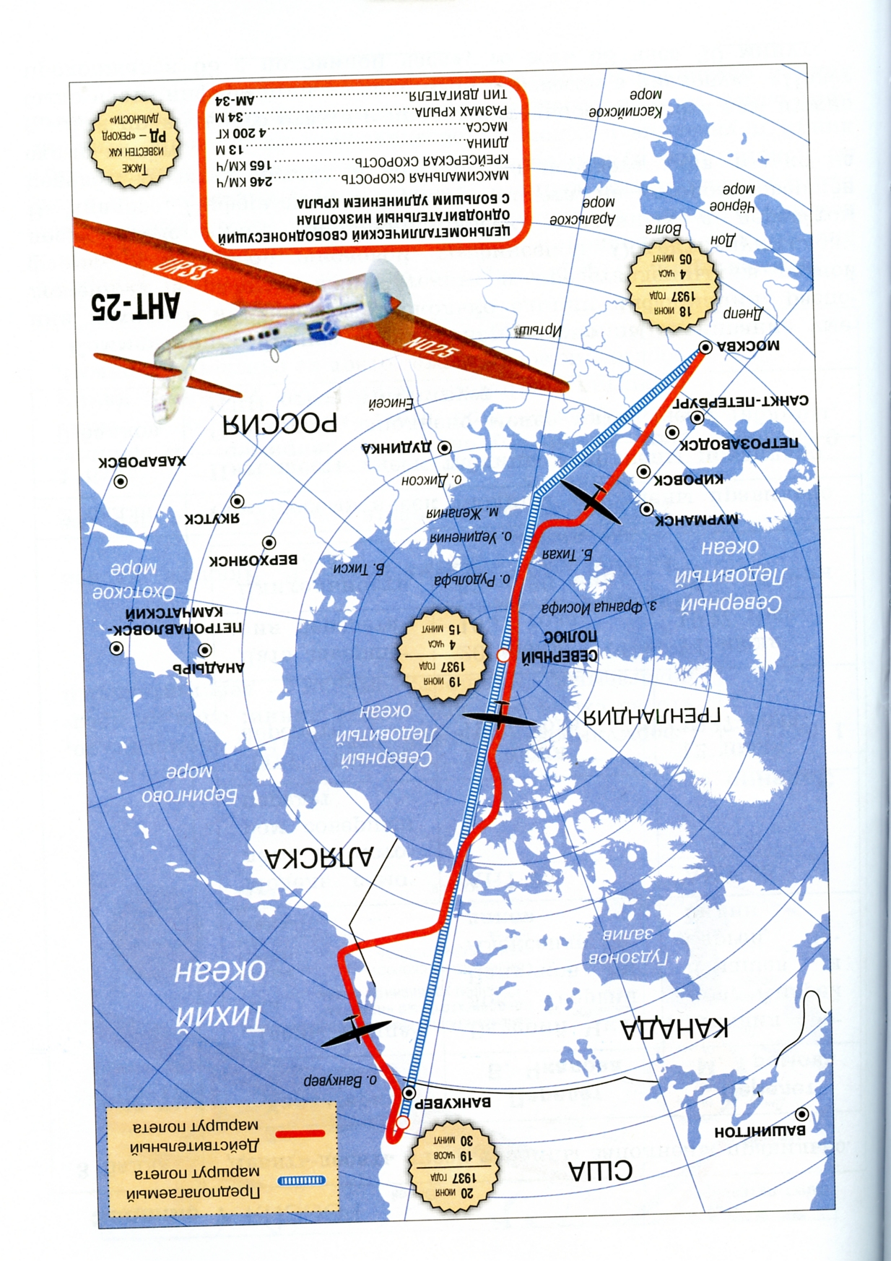

Задание 7

3 балла | Девять-десять ячеек таблицы заполнены правильно.
  Характеристики | Перелет В. Чкалова | Перелет М. Громова
  Члены экипажа | Валерий Чкалов, Георгий Байдуков и Александр Беляков | Михаил Громов, Андрей Юмашев и Сергей Данилин
  Модель самолета, на котором совершен перелет | АНТ - 25 | АНТ - 25
  Дата начала перелета | 18 июня 1937 года | 12 июля 1937 года
  Дата завершения перелета | 20 июня 1937 года | 14 июля 1937 года
  Длительность перелета | 63 ч 30 мин | 62 ч 17 мин
2 балла | Семь-восемь ячеек таблицы заполнены правильно
1 балл | Пять-шесть ячеек таблицы заполнены правильно
0 баллов | Правильно заполнено менее пяти ячеек таблицы, ИЛИ ответ отсутствует

Комментарий. Данное задание направлено на оценивание умения находить и извлекать несколько единиц информации, расположенных в разных частях текста и представленных в разной форме – текстовой, числовой, графической. Объективную сложность представляет заполнение ячеек, связанных с перелетом В. Чкалова. Информация о модели самолета, на котором совершен перелет, о датах начала и завершения перелета дана только на схеме полета.
Для правильного ответа о продолжительности полета вам нужно было часть информации из текстовой перевести в числовую: «Полет продолжался 63 с половиной часа», то есть 63 часа 30 минут.

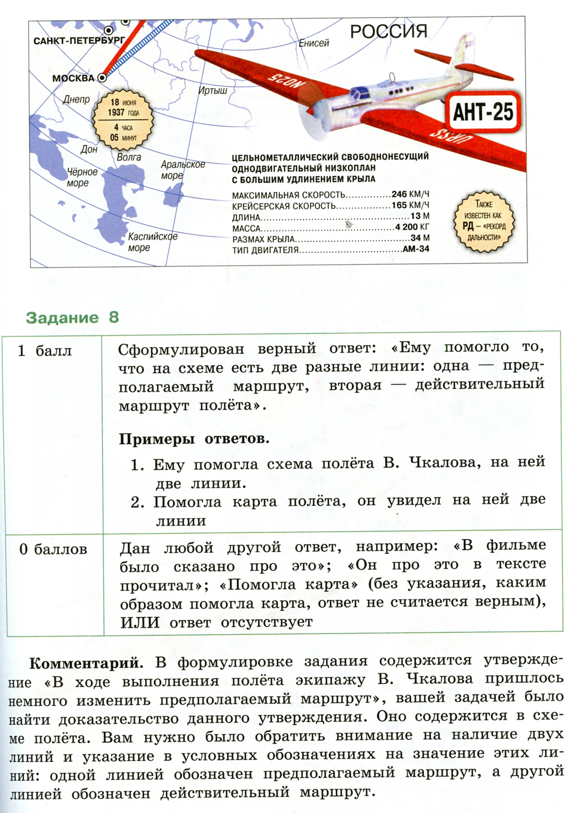

Задание 8

1 балл | Сформулирован верный ответ: «Ему помогло то, что на схеме есть две разные линии: одна – предполагаемый маршрут, вторая – действительный маршрут полета».  Примеры ответов.  - Ему помогла схема полета В. Чкалова, на ней две линии.  - Помогла карта полета, он увидел на ней две линии
0 баллов | Дан любой другой ответ, например: «В фильме было сказано про это»; «Он про это в тексте прочитал»; «Помогла карта» (без указания, каким образом помогла карта, ответ не считается верным), ИЛИ ответ отсутствует

Комментарий. В формулировке задания содержится утверждение «В ходе выполнения полета экипажу В. Чкалова пришлось немного изменить предполагаемый маршрут», вашей задачей было найти доказательство данного утверждения. Оно содержится в схеме полета. Вам нужно было обратить внимание на наличие двух линий и указание в условных обозначениях на значение этих линий: одной линией обозначен предполагаемый маршрут, а другой линией обозначен действительный маршрут.

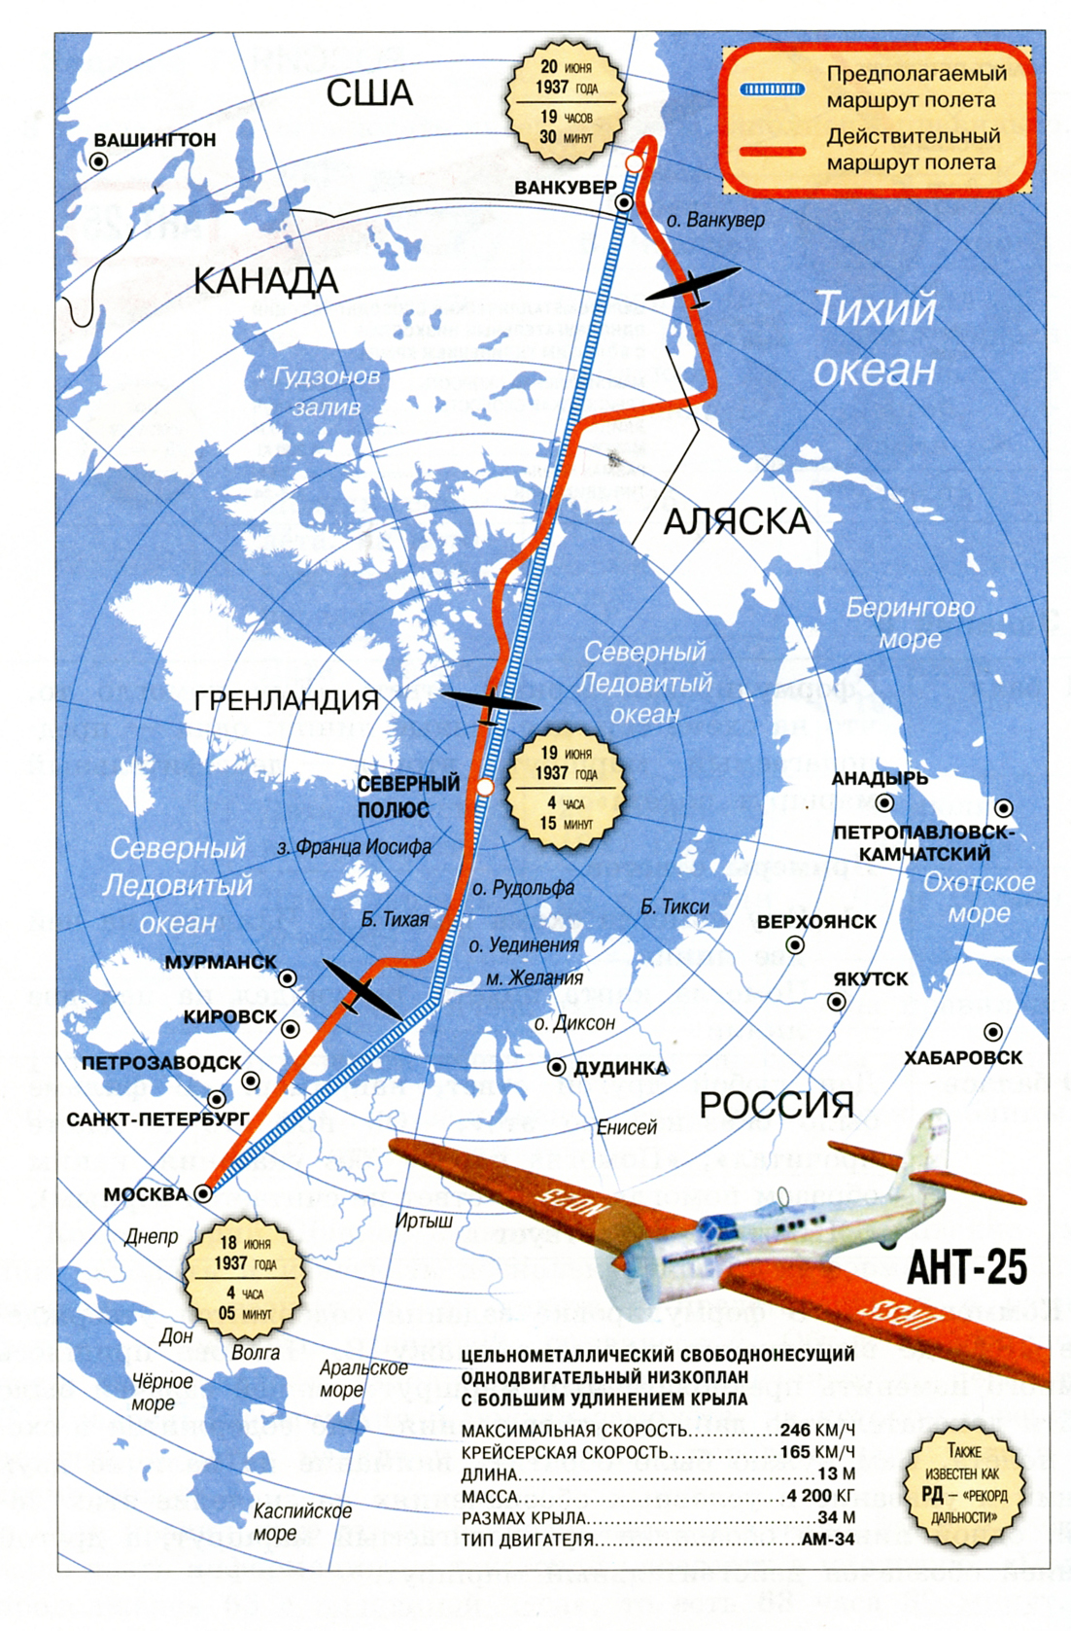

Задание 9

2 балла | Линия перелета проведена на карте в строгом соответствии с описанием маршрута в тексте: Москва – Новая Земля – остров Рудольфа – Сиэтл – Сан-Франциско – Лос-Анджелес – Сан-Джасинто
1 балл | Линия перелета правильно отражает начало и конец маршрута, из пяти промежуточных точек линия может не проходить через одну-две точки (проведена в отдалении от них)
0 баллов | Линия перелета проведена на карте неверно, более чем в двух точках отличается от правильной, ИЛИ ответ отсутствует

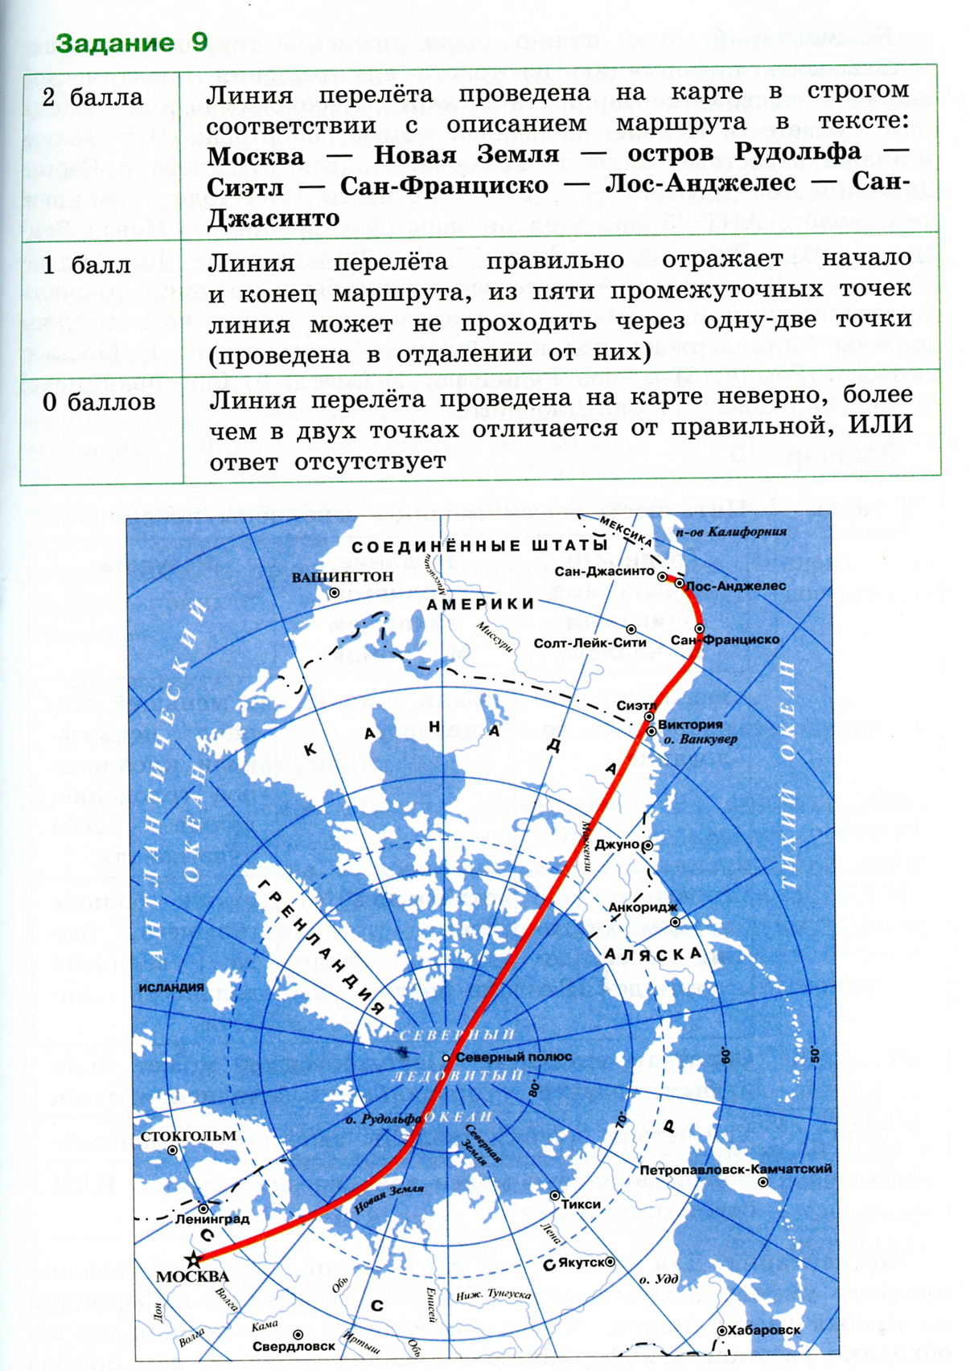

Комментарий. Вам нужно продемонстрировать умение использовать информацию из текста для решения практической задачи – построение маршрута на карте. Необходимая информация есть в ответе В. Пельша на первый вопрос репортера: «Это заслуга экипажа в составе Михаила Громова, Андрея Юмашева и Сергея Данилина. За три дня – с 12 по 14 июля 1937 года – экипаж на самолете АНТ-25 пролетел по маршруту Москва – Новая Земля – остров Рудольфа – Сиэтл – Сан-Франциско – Лос-Анджелес – Сан-Джасинто». А далее вам нужно было проявить точность отражения этой информации при проведении линии на карте: вы должны были держать под контролем все семь точек: 1) Москва; 2) Новая Земля; 3) остров Рудольфа; 4) Сиэтл; 5) Сан-Франциско; 6) Лос-Анджелес; 7) Сан-Джасинто.

Задание 10

2 балла | Пять-шесть ячеек таблицы заполнены правильно.  Обратите внимание! Порядок строк может быть любым, главное – правильность заполнения ячеек
  Трудности, испытанные экипажем В. Чкалова | Решение, принятое экипажем М. Громова | Результат
  испытали кислородное голодание | взяли жидкий кислород | в меньшей степени испытывали кислородное голодание, лучше себя чувствовали
  горючего с трудом хватило, чтобы долететь до США | отказались от всего, что можно было не брать | взяли больше горючего, была увеличена дальность полета
1 балл | Три-четыре ячейки таблицы заполнены правильно
0 баллов | Верно заполнено менее трех ячеек таблицы, ИЛИ ответ отсутствует

Комментарий. Для выполнения этого задания вам потребовалось проявить умение делать выводы на основе интеграции информации из разных частей текста. Чтобы определить, в каком порядке необходимо расставить информацию в ячейках таблицы, вам прежде всего важно было понять, что речь идет о двух трудностях: дефицит горючего и кислородное голодание. После этого нужно было найти два разных фрагмента текста, в которых описаны эти трудности: 1) «Зная, что Чкалову с трудом хватило горючего, чтобы долететь до США, экипаж Михаила Громова отказался брать в полет через Северный полюс надувную лодку, часть теплой одежды, охотничьи ружья, и на этом сэкономил 250 кг веса. Взяли больше горючего. Расчеты показали, что каждый дополнительный килограмм топлива – это увеличение дальности полета АНТ-25 на 3 км. Борясь за каждый килограмм, летчики облазили весь самолет и откусили кусачками концы всех болтов, выступающих над гайками. Горючего Громову хватило бы и до Панамы, но был получен приказ сесть в США» и 2) «…с кислородным голоданием …. Чкаловский экипаж испытывал большие трудности, так как у них был не очень большой запас кислорода. Громовский экипаж уже использовал жидкий кислород, и им было чуть легче». Внимательное перечитывание этих фрагментов позволяет понять логику: трудности, испытанные экипажем Чкалова $→$ решение, принятое экипажем. Громова $→$ результат, достигнутый Громовым.

Задание 11

2 балла | В тексте верно выделены семь – девять элементов информации.  Громов Михаил Михайлович (24 февраля 1899, Тверь – 2 января 1985, Москва) – советский летчик и военачальник, генерал-полковник авиации (1944), Герой Советского Союза (1934). В 1934 установил мировой рекорд дальности полета (св. 12 тыс. км), в 1937 осуществил беспосадочный перелет Москва – Северный полюс – США.  Чкалов Валерий Павлович (2 февраля 1904, с. Василево – 15 декабря 1938, Москва) – летчик-испытатель, Герой Советского Союза (1936). Разработал ряд новых фигур высшего пилотажа. В 1936 – 1937 совершил на самолете АНТ-25 беспосадочные перелеты Москва – о.Удд и Москва – Северный полюс – Ванкувер (США). Погиб при испытании нового истребителя
1 балл | В тексте верно выделены четыре – шесть элементов информации
0 баллов | В тексте верно выделено менее четырех элементов информации, ИЛИ ответ отсутствует

Комментарий. Выполнение задания потребовало от вас умения определять наличие/отсутствие информации при сопоставлении сведений из словаря и из всего текста. Вам нужно было очень внимательно отнестись к каждой единице информации из словаря, проверяя, была ли эта информация в прочитанном тексте. Качество выполнения задания связано с проявлением внимания, точности и терпения.

Задание 12

1 балл | Ответ содержит объяснение собственной позиции, в объяснении использована информация текста и/или фоновые знания.  Примеры ответов.  - Да, стоит смотреть тем, кто любит документальное кино и интересуется историей авиации.  - Нет, лучше смотреть научные передачи, в фильмах, даже документальных, могут быть неточности
0 баллов | В ответе не содержательного объяснения своей позиции, а есть только общие слова, например: «Нет, скучно», «Да, полезно», «Нет, не стоит», ИЛИ ответ отсутствует

Комментарий. Вам необходимо было использовать информацию из текста для решения практической задачи с опорой на прочитанный текст и с привлечением собственных знаний. Очень важно содержательно объяснять свою позицию, быть убедительным и не ограничиваться общими словами.

Учимся оценивать

Ниже даны ответы ваших сверстников. Внимательно перечитайте задания и критерии их оценивания. Оцените ответы. Сравните свои оценки и оценки учителей-экспертов в разделе «Ответы к заданиям рубрики “Учимся оценивать”».
1. В аннотации есть вопрос: «Кому первому удастся перемахнуть через макушку планеты?» Как вы понимаете выражение «макушка планеты» в этом предложении? Запишите свой ответ.
Критерии оценки. В ответе правильно отражено значение метафоры «макушка планеты»: Северный полюс.
Отметьте знаком «✓» все ответы, за которые вы поставили бы 1 балл.

Пролететь через атмосферу и улететь куда-то далеко
Это значит «обогнуть весь мир»
Макушка планеты = Северный полюс
Самая высокая точка планеты
Кому первому удастся перемахнуть через Северный полюс планеты?
Макушка планеты – это полюса. В данном случае – это Северный
Кому первому удастся перелететь Землю

2. Опираясь на текст интервью, запишите три трудности, с которыми столкнулись летчики во время перелетов.
Критерии оценки. Ответ содержит верно сформулированные три трудности, с которыми столкнулись летчики во время перелета, из следующих возможных:
- холод (температура в кабине все время была -9…-20);
- кислородное голодание;
- отсутствие аппетита;
- осознание сложности полета / преодоление страха, что, если что-то случится, их не спасут;
- кабины самолетов были очень тесными, поэтому, чтобы сменить друг друга за штурвалом, нужно было осуществлять гимнастические трюки;
- в самолетах могла обнаружится неисправность, и иногда прямо на лету нужно было осуществлять ремонт.
Отметьте знаком «✓» все ответы, за которые вы поставили бы 2 балла.

Холод, не было аптечки, нет баллонов, плохие погодные условия
Холод, кислородное голодание, отсутствие аппетита
Холод, кислород, аппетит
Низкая температура, кислородное голодание, отсутствие аппетита
Мало кислорода, низкая температура в кабине, ремонт на лету
Страх остаться без помощи, нехватка кислорода, исчезновение аппетита
Недостаток кислорода, холод, необходимость использовать кислородные баллоны

3. В чем В. Пельш видит сходство перелетов 1937 года и полета Гагарина? Запишите два признака сходства.
Критерии оценки. В ответе указано два признака сходства перелетов 1937 года и полета Гагарина из следующих возможных:
- это два мировых рекорда;
- эти полеты были триумфом страны: мир безоговорочно признал приоритет Советского союза / это два подвига летчиков Советского Союза;
- сложные условия: полеты в неизвестность.
Отметьте знаком «✓» все ответы, за которые вы поставили бы 2 балла.

Это два мировых рекорда. Это было достижение одной страны
И летчики при перелетах, и Гагарин впервые сталкивались с трудностями, которые трудно было предусмотреть
Сходство в риске: если бы с Гагариным что-то случилось, ему бы тоже никто не помог. Это были два триумфа технологий Советского Союза
И полярные перелеты, и полет в космос были первыми в своем роде. И еще сходство он видит в том, что это победа Советского Союза в гонке технологий
Он говорит, что это два высочайших рекорда
Потребовалось огромное мужество. Плохие погодные условия
Это великие достижения, рекорды, скачок в технологиях

5. В интервью с В. Пельшем есть ответ на вопрос о том, почему в гонке авиационных рекордов в тридцатых годах прошлого века именно наша страна стала лидером. Безусловно, без отважных летчиков это было не возможно. Запишите еще одну причину.
Критерии оценки. Сформулирован верный ответ, указывающий на технологические преимущества Советского Союза, например: «Был создан самолет, аналогов которому в мире не было»; «Все дело в технологиях».
Отметьте знаком «✓» все ответы, за которые вы поставили бы 1 балл.

Благодаря заслугам Чкалова, Громова, Гагарина
Мир безоговорочно признал приоритет Советского Союза: чкаловский перелет, громовский рекорд, гагаринский полет в космос
Потому что именно в Советском Союзе был создан самолет, аналогов которому в мире не было, и у отважных летчиков появилась возможность сесть за штурвал этого самолета
Потому что герои были гражданами России
Вторая причина – это технологии, в соревновании которых выиграл тогда Советский Союз – именно у нас смогли создать самолет, на котором можно было совершать эти дальние перелеты, а у других стран не было подходящего самолета
Потому что они боролись за каждый килограмм и все, что можно, не брали
Эти люди были обречены на подвиг

7. Впишите информацию о перелетах В. Чкалова и М. Громова в таблицу.
Критерии оценки. Девять – десять ячеек таблицы заполнены правильно.
Отметьте знаком «✓» все ответы, за которые вы поставили бы 3 балла.
Характеристики | Перелет В. Чкалова | Перелет М. Громова
Члены экипажа | Валерий Чкалов, Георгий Байдуков и Александр Беляков | Михаил Громов, Андрей Юмашев и Сергей Данилин
Модель самолета, на котором совершен перелет | АНТ-25 | АНТ-25
Дата начала перелета | 1937 | 12 июля 1937 года
Дата завершения перелета | 20 июня 1937 года | 14 июля 1937 года
Длительность перелета | 63 ч 30 мин | 62 ч 17 мин

Характеристики | Перелет В. Чкалова | Перелет М. Громова
Члены экипажа | Валерий Чкалов, Георгий Байдуков и Александр Беляков | Михаил Громов, Андрей Юмашев и Сергей Данилин
Модель самолета, на котором совершен перелет | — | АНТ-25
Дата начала перелета | 18 июня 1937 года | 12 июля 1937 года
Дата завершения перелета | 20 июня 1937 года | 14 июля 1937 года
Длительность перелета | 63 ч 30 мин | 62 ч 17 мин

Характеристики | Перелет В. Чкалова | Перелет М. Громова
Члены экипажа | Валерий Чкалов, Георгий Байдуков и Александр Беляков | —
Модель самолета, на котором совершен перелет | АНТ-25 | —
Дата начала перелета | 18 июня 1937 года | 12 июля 1937 года
Дата завершения перелета | 20 июня 1937 года | 14 июля 1937 года
Длительность перелета | 63 ч 00 мин | 62 ч 17 мин

8. Митя понял, что в ходе выполнения полета экипажу В. Чкалова пришлось немного изменить предполагаемый маршрут. Что помогло Мите сделать такой вывод?
Критерии оценки. Сформулирован верный ответ: «Ему помогло то, что на схеме полета есть две разные линии: одна – предполагаемый маршрут, вторая – действительный маршрут полета».
Отметьте знаком «✓» все ответы, за которые вы поставили бы 1 балл.

Наверное, Митя посмотрел фильм, а там про это рассказывалось
Ему помогли две линии на схеме полета Чкалова
Митя прочитал, с какими трудностями столкнулся экипаж Чкалова, этих трудностей было так много, что они не могли не изменить маршрут
Это было очень опасно и холодно
Потому что так было им удобно
У экипажа было мало кислорода. Об этом написано в тексте, Митя прочитал
Был получен приказ сесть в США

9. Начертите на карте, которая дана ниже, маршрут полета экипажа М. Громова, звездочкой укажите начало маршрута, соедините линией населенные пункты в той последовательности, о которой говорится в тексте.
Критерии оценки. Линия перелета проведена на карте в строгом соответствии с описанием маршрута в тексте: Москва – Новая Земля – остров Рудольфа – Сиэтл – Сан-Франциско – Лос-Анджелес – Сан-Джасинто.
Отметьте знаком «✓» все ответы, за которые вы поставили бы 2 балла.

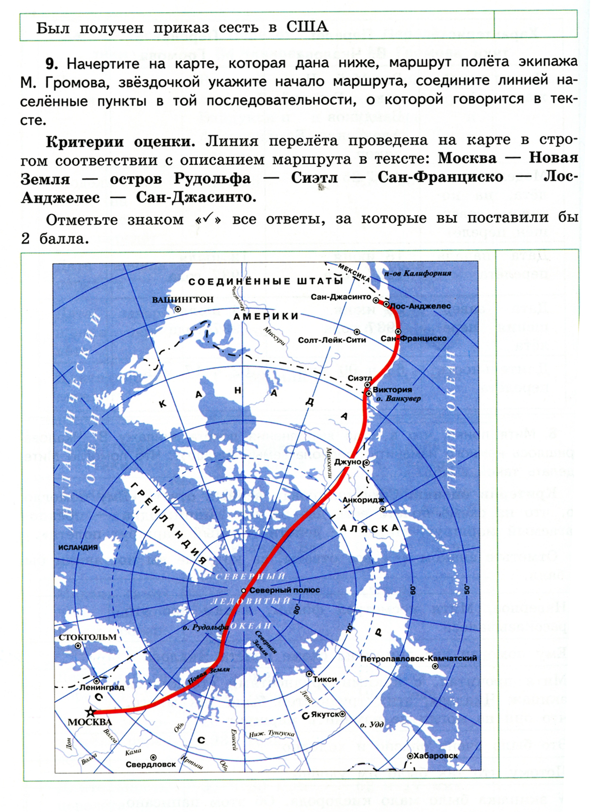

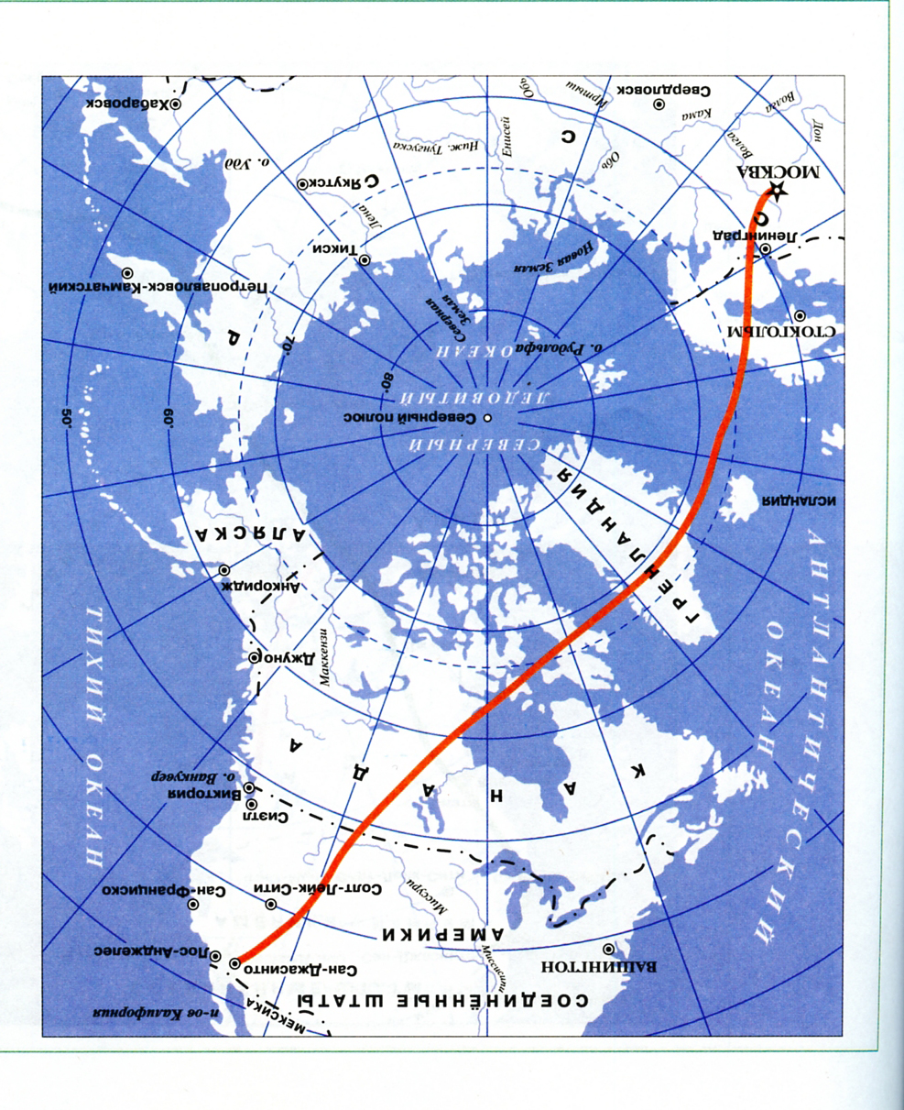

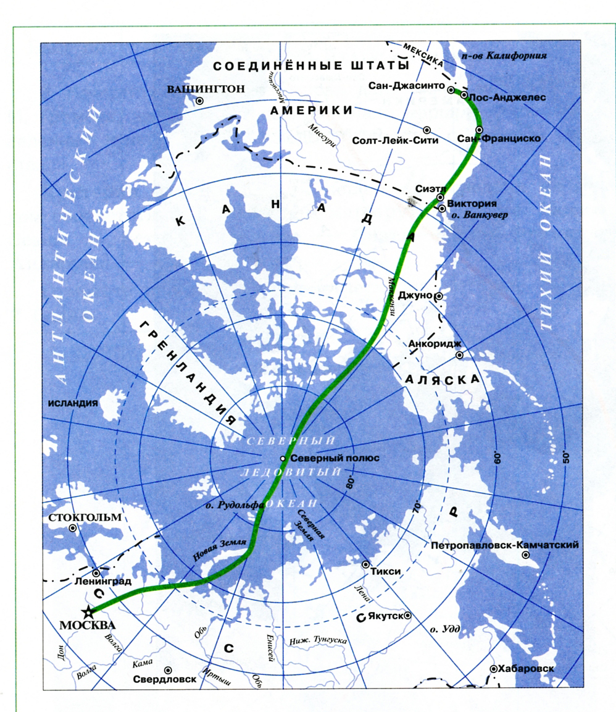

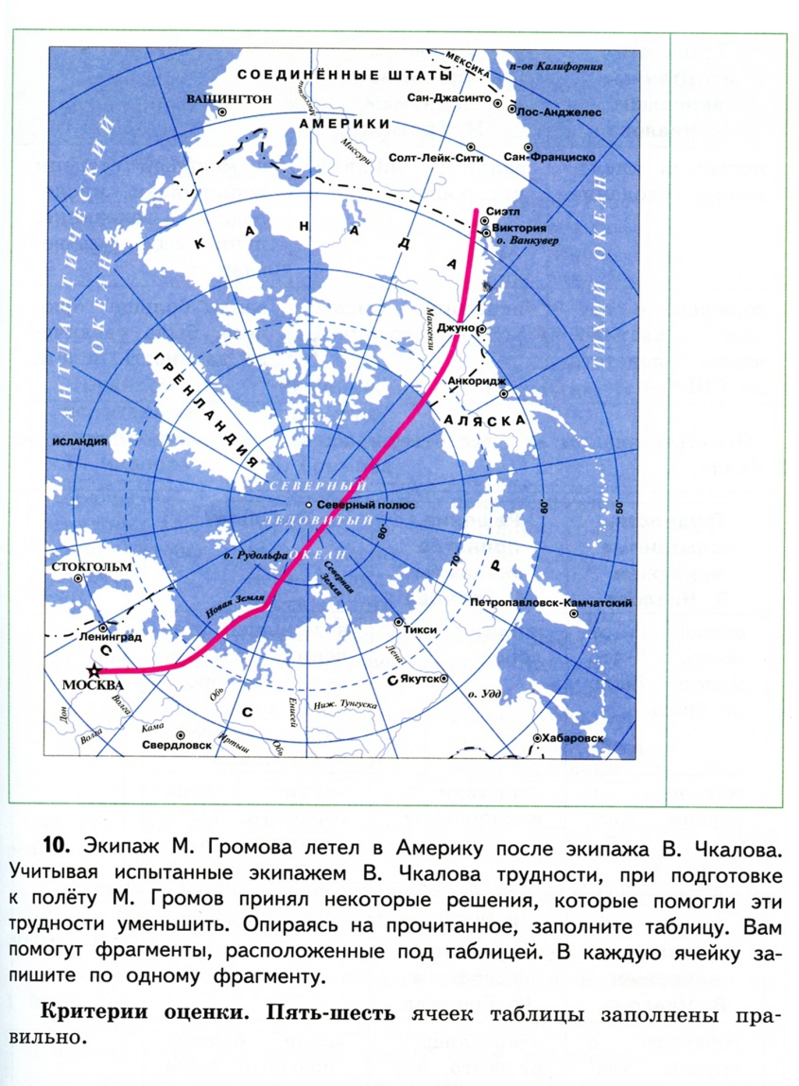

10. Экипаж М. Громова летел в Америку после экипажа В. Чкалова. Учитывая испытанные экипажем В. Чкалова трудности, при подготовке к полету М. Громов принял некоторые решения, которые помогли эти трудности уменьшить. Опираясь на прочитанное, заполните таблицу. Вам помогут фрагменты, расположенные под таблицей. В каждую ячейку запишите по одному фрагменту.
Критерии оценки. Пять- шесть ячеек таблицы заполнены правильно.

Трудности, испытанные экипажем В. Чкалова | Решение, принятое экипажем М. Громова | Результат
испытали кислородное голодание | взяли жидкий кислород | в меньшей степени испытывали кислородное голодание, лучше себя чувствовали
горючего с трудом хватило, чтобы долететь | испытали кислородное голодание | взяли больше горючего, была увеличена дальность полета

Отметьте знаком «✓» все ответы, за которые вы поставили бы 2 балла.

Трудности, испытанные экипажем В. Чкалова | Решение, принятое экипажем М. Громова | Результат
отказались от всего, что можно было не брать | жидкий кислород | в меньшей степени испытывали кислородное голодание, лучше себя чувствовали
горючего с трудом хватило, чтобы долететь | испытали кислородное голодание | взяли больше горючего, была увеличена дальность полета

Трудности, испытанные экипажем В. Чкалова | Решение, принятое экипажем М. Громова | Результат
горючего с трудом хватило, чтобы долететь | отказались от всего, что можно было не брать | взяли больше горючего, была увеличена дальность полета

Трудности, испытанные экипажем В. Чкалова | Решение, принятое экипажем М. Громова | Результат
испытали кислородное голодание | взяли жидкий кислород | в меньшей степени испытывали кислородное голодание, лучше себя чувствовали

Трудности, испытанные экипажем В. Чкалова | Решение, принятое экипажем М. Громова | Результат
горючего с трудом хватило, чтобы долететь | взяли больше горючего, была увеличена дальность полета | испытали кислородное голодание
отказались от всего, что можно было не брать | взяли жидкий кислород | в меньшей степени испытывали кислородное голодание, лучше себя чувствовали

12. Если бы вас спросили, стоит ли этот фильм смотреть вашим ровесникам, чтобы вы ответили? Как бы объяснили свою позицию?
Критерии оценки. Ответ содержит объяснение собственной позиции, в объяснении использована информация текста и/или фоновые знания.
Отметьте знаком «✓» все ответы, за которые вы поставили бы 1 балл.

Я считаю, что да, нужно, чтобы наше поколение знало про те подвиги, которые совершали советские летчики, и чтобы мы гордились
Я бы посоветовала
Я бы посоветовал посмотреть тем, кто любит документальные фильмы и интересуется историей авиации
Да, потому что нам нужно расширять знания, мы, дети XXI века, должны понимать, как 80 лет назад трудно было летать в США
Да, пусть посмотрят
Нет, это скучно
Думаю, что стоит посмотреть, в экипажах Чкалова и Громова были героические люди, нужно знать героев страны, их нужно помнить

Ученики в ходе всей работы читают интересные тексты, подобранные к упражнениям учебника
Русский язык: 7 класс: учебник для учащихся общеобразовательных организаций / [ А.Д. Шмелёв, Э.А.Флоренская, Л.О.Савчук, Е.Я.Шмелёва]; под ред. А.Д.Шмелёва. - 2-е изд., стереотип. – М. : Вентана - Граф, 2017. - 400с : ил.
Упр 53, стр 344- фото учебника тут
Упр 63, стр 352( животным нужна ласка и внимание)
Упр 76, стр 356( о необычном поведении животных)
Упр 17, стр 368- 369( Запишите историю Джека)

Задание творческой группы:
Читательская грамотность может проходить через все этапы учебного занятия, но наиболее удачным является включение данного задания в «Практико-ориентированный» этап урока
№ | Этапы учебного занятия | Действие учителя
3 | Практико-ориентированный этап | Для групповой или индивидуальной работы ученикам предъявляется множество «чужих» текстов учебного и неучебного характера, предлагаются разнообразные задания

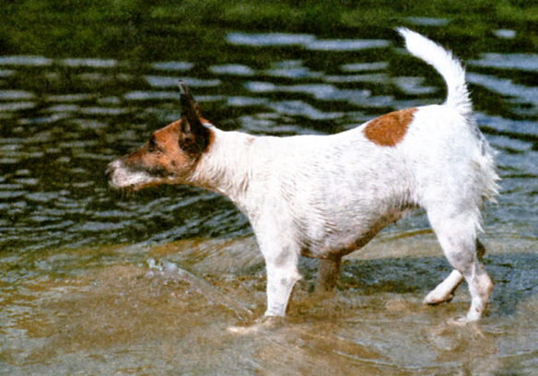

МИЛОРД

В этот раз вы будете читать художественный текст. Его автор – Юрий Иосифович Коваль – один из талантливейших писателей современности. Его книги «Чистый Дор», «Недопесок», «Приключения Васи Куролесова», «Пять похищенных монахов», «Самая легкая лодка в мире», «Полынные сказки», «Картофельная собака» любят читатели разных возрастов.
А для чего люди читают художественные тексты? Конечно, и для развлечения, и для размышления о жизни и о самом себе, и для поиска ответов на вопросы, которые человек задает себе всю жизнь: что такая доброта? как люди становятся самостоятельными? в каком возрасте можно принимать важные решения? какими поступками человек может гордиться?
Вы прочитаете небольшой фрагмент рассказа Юрия Коваля «От Красных ворот» и познакомитесь с героями этого художественного текста, увидите их глазами автора, ведь именно он расскажет вам о своих героях. Значит, вы познакомитесь и с автором. Может быть, писатель и его книги станут вашими заочными друзьями, если вы постараетесь их понять.
Художественный текст надо уметь читать, чтобы получить удовольствие от встречи с героями и автором. Не все свои мысли автор высказывает открыто. Часто, рассказывая о каких-либо событиях, героях, подчеркивая какую-либо деталь, автор предлагает читателю самому сделать вывод. Иногда иллюстрации обращают внимание читателя на что-то важное для автора текста.
Итак, вам предстоит познакомиться с героями текста и с их создателем. Приятного чтения! Интересного знакомства! Все это состоится, если вы постараетесь внимательно прочитать текст, обратите внимание на детали, подумаете, о чем хотел поговорить с вами писатель, что его волнует. Может быть, это взволнует и вас?

Читаем текст

С братом Борей, дорогим моим братом Борей, мы плыли на лодке по реке Сестре. Я ленился. Сидел на корме, шевелил босою ногой, подталкивал полуживых подлещиков, пойманных на манную кашу. Подлещики полуживые шевелились у моих ног в воде, которая всегда набирается во всякую приличную лодку. Я-то ленился, шевелил полуживых подлещиков, а Боря – мой дорогой брат – серьезно навалился на весла. Боря спешил, торопился Боря, он боялся опоздать на автобус.
В том месте, где река Сестра проход под каналом, то есть в том самом удивительнейшем месте, где пересекаются река и канал, и русло канала в бетонной оболочке проходит над живою рекой, - в этом самом месте я увидел на берегу реки небольшого роста беленькую собачонку.
Собачонка бежала по берегу, а мы с Борей плыли по реке.
Я ленился, Боря спешил, собачонка бежала.
От нечего делать, просто так, из чистого баловства я поманил собачонку пальцем. А после вытянул губы и издал специальный собачий звук, тот звук, которым всегда подманивают собаку.
Маленькая беленькая собачонка услыхала этот немыслимый звук, поглядела на меня с берега и вдруг бросилась в воду.
Ничего подобного ожидать я никак не мог.
Я подманивал собачонку, прекрасно понимая, что она подойти ко мне никак не может. Нас разделяла бездна, то есть вода. Никакая нормальная собака в воду не полезет, если ее не подтолкнет хозяин.
Маленькая беленькая собачонка оказалась ненормальной. Она кинулась на первое приглашение, не раздумывая преодолевала бездну. Она плыла ко мне.
Когда она подплыла к лодке, я схватил ее за шкирку и втащил в судно. Маленькая беленькая собачонка чудовищно отряхнулась среди полуживых подлещиков.
Брат мой Боря бросил весла. Он должен был что-то сказать. Но он молчал, он не знал, что сказать. Я не знаю, что сказали бы в таком случае другие старшие братья, но мой гениальный брат думал недолго. Строго осмотрев собачонку, он сказал:
— Гладкошерстный фокстерьер.
И вот мы уже бежали на автобус. Маленькая беленькая собачонка бежала за нами.
Автобус мчался по шоссе, мы бежали вдоль дороги. И нам, и автобусу надо было сойтись в одной точке, у которой уже толпился народ. Эта точка называлась «Карманово».
Автобус все-таки нас опередил. Он уже стоял, а мы еще бежали, но шофер-добряк видел нас, бегущих, и не торопился отъехать.
Мы добежали, мы ввалилась в автобус, мы сбросили рюкзаки, мы уселись на эти особенные автобусные диванчики, мы устроились, и все пассажиры устроились, и мы могли уже ехать. Шофер почему-то медлил.
Я глянул в открытую дверь автобуса и увидел на улице, на обочине шоссе, маленькую беленькую собачонку, чью породу так верно определил Боря. Она смотрела в автобус. Шофер медлил или прикурил. Мы уже сбросили рюкзаки и сидели на особенных автобусных диванчиках. Мы отирали мгновенный пот. Боря уже не спешил, он не опоздал. Шофер все прикуривал. Собачонка смотрела в автобус, на меня.
Просто так, от нечего делать, по-лентяйски я сделал губами тот самый немыслимый и беспардонный звук. То самое «пцупцу», о котором я уже рассказывал. Маленькая беленькая собачонка ринулась в автобус, мигом спряталась под тот особенный автобусный диванчик, на котором сидел я, и затаилась у моих ног.
Пассажиры автобуса заметили это, но сделали вид, что ничего не заметили. Шофер прикурил, двери закрылись, и мы поехали.
Что скажет отец, знали, конечно, все. Знал я, и знал мой брат Боря. Все жители нашего дома у Красных ворот знали, что скажет отец.
Отец не сказал ничего. Он даже как будто не заметил маленькой беленькой собачонки.
Все ожидали, что отец начнет говорить насчет собачьего духу, которого чтоб не было, а он подошел ко мне и негромко сказал:
— Сам.
Повернувшись ко мне спиною, он прошел в кабинет.
Ожидая, что отец скажет насчет духу, которого чтоб не было, никто вначале не понял, что он имел в виду, говоря «сам». Это слово не слишком связывалось с домашними животными. Но я все понял. Я понял, что «сам» - это я сам. Раньше я был младший ребенок, а теперь сделался «сам», и маленькая беленькая собачонка – первый признак моего нового положения. А раз я сделался «сам», я имею право заводить хоть маленькую беленькую собачонку, хоть жеребца, но все это – на мне. Сам пою, сам кормлю, сам воспитываю, сам за все отвечаю. Сам.
Странно все-таки это получилось, что у меня объявился Милорд. Судьба точным движением свела нас в одной точке. Самое же удивительное было то, что отец сказал «сам». Это слово подтверждало точное движение судьбы. Она свела нас в одной точке в тот самый момент, когда Милорду был нужен я, мне – он и когда отец не мог ничего возразить.
По Ю. Ковалю

Выполняем задания

1. Какую мысль, по вашему мнению, хотел выразить Юрий Коваль, используя прием повтора в предложениях: «Собачонка бежала по берегу, а мы с Борей плыли по реке. Я ленился, Боря спешил, собачонка бежала»? Запишите свой ответ на вопрос.
Ответ: _______________________________________________________
____________________________________________________________________________________________________________________________________

2. Что для героя, сидящего в лодке, оказалось самым неожиданным в поведении собачки? Отметьте один верный вариант ответа.
- Собака откликнулась на призыв старшего брата Бори.
- Собака чудовищно отряхнулась, попав в лодку.
- Собака очень долго бежала вслед за лодкой.
- Собака отважно попылала, воспринимая героя как хозяина.
3. Перечитывайте еще раз фрагмент текста. Найдите два предложения, которые показывают, что Боря очень удивился появлению собаки в лодке. Выпишите каждое из этих двух предложений.
Брат мой Боря бросил весла. Он должен был что-то сказать. Но он молчал, он не знал, что сказать. Я не знаю, что сказали бы в таком случае другие старшие братья, но мой гениальный брат думал недолго. Строго осмотрев собачонку, он сказал:
— Гладкошерстный фокстерьер.
Предложение 1: ______________________________________________
__________________________________________________________________
Предложение 2: ______________________________________________
__________________________________________________________________

4. Прочитав текст, вы, конечно, поняли, что герой не сразу захотел взять собаку домой. Найдите в тексте три предложения, которые доказывают это. Запишите эти предложения.
Предложение 1: ______________________________________________
__________________________________________________________________
Предложение 2: ______________________________________________
__________________________________________________________________
Предложение 3: ______________________________________________
__________________________________________________________________

5. Перечитывайте текст. Главный герой дает такую характеристику водителю автобуса: добряк. Приведите два примера, которые подтверждают ее. Запишите свой ответ на вопрос.
Пример 1: ___________________________________________________
__________________________________________________________________
Пример 2: ___________________________________________________
__________________________________________________________________

6. Какое устойчивое выражение подразумевает автор в предложении «Ожидая, что отец скажет насчет духу, которого чтоб не было, никто вначале не понял, что он имел в виду…»? Запишите это выражение и определите его значение.
Ответ: _______________________________________________________

7. Какова роль предложения «Сам пою, сам кормлю, сам воспитываю, сам за все отвечаю» в общей композиции текста? Отметьте один верный вариант ответа.
- Предложение содержит объяснение отцом героя слова «сам».
- Предложение содержит вывод, который сделал герой рассказа.
- Предложение отражает мнение старшего брата.
- Предложение отражает мнение жителей дома у Красных ворот.

8. В конце рассказа герою пришлось принять важное решение. Запишите два предложения из текста, которые показывают, что его отношение к самому себе изменилось.
Предложение 1: ______________________________________________
__________________________________________________________________
Предложение 2: ______________________________________________
__________________________________________________________________

9. Как, по-вашему, относился старший брат к своему младшему брату? Докажите свое мнение, приведя из текста два примера.
Пример 1: ___________________________________________________
______________________________________________________________________________________________________________________________________________________________________________________________________
Пример 2: ___________________________________________________
________________________________________________________________________________________________________________________________________________________________________________________________________________________________________________________________________

10. Как вы считаете, почему отец разрешил герою оставить собаку в доме? Запишите свой ответ на вопрос.
Ответ: _______________________________________________________
______________________________________________________________________________________________________________________________________________________________________________________________________

11. Появление Милорда в жизни главного героя можно назвать и случайным, и закономерным.
1. Подтвердите примером из текста, что появление Милорда было случайным.
Ответ: _______________________________________________________
______________________________________________________________________________________________________________________________________________________________________________________________________
2. Подтвердите примером из текста, что появление Милорда было закономерным.
Ответ: _______________________________________________________
______________________________________________________________________________________________________________________________________________________________________________________________________

Проверяем себя

А теперь проверьте ответы, которые вы дали, выполняя задания. Наш комментарий к заданию поможет вам понять, почему правильный ответ именно такой.

Задание 1

1 балл | В ответе есть указание на то, что Юрий Коваль, повторяя глагол «бежала», показывает очень сильно желание собаки быть с людьми / упорство собаки в ее желании быть с людьми / желание собаки не расставаться с людьми, плывущими на лодке / желание собаки найти хозяина / надежду собаки на то, что ее возьмут с собой люди
0 баллов | Дан неверный ответ, например: «Ей хотелось бежать», Или ответ отсутствует

Комментарий. Это задание проверяет, способны ли вы понять мысль автора, который ее подчеркнул при помощи специально повторенного в тексте одного и того же слова. Вам надо оценить значение этого слова в художественном тексте и записать свой ответ. В прочитанном вами фрагменте автор несколько раз повторяет слово «бежала», и этот повтор слова привлекает наше внимание к важной для понимания текста информации: чем больше говорится о ком-то или о чем-то, тем больше внимания мы на это обращаем. Повтор слово «бежала» помогает понять, что герой заметил собаку, которая настойчиво, долго следовала за людьми в лодке, значит, собака не хотела отстать от них, эти люди были нужны собаке. Дальнейшие события подтверждают эту мысль.

Задание 2

1 балл | Выбран ответ 4, другие ответы не выбраны
0 баллов | Выбран другой ответ, ИЛИ ответ отсутствует

Комментарий. Для правильного выполнения этого задания вам нужно перечитать разные фрагменты текста и соотнести каждое утверждение, содержащееся в задании, с информацией текста. Что же поразило героя текста? Первое утверждение «Собака откликнулась на призыв старшего брата Бори» противоречит тексту, ведь в тексте мы прочитали о том, что «Боря – мой дорогой брат – серьезно наваливался на весла. Боря спешил, торопился Боря, он боялся опоздать на автобус», Боря не смотрел по сторонам и не видел бегущей за лодкой собачки.
Второе утверждение «Собака чудовищно отряхнулась, попав в лодку» содержит информацию о произошедшем после того, что удивило героя рассказа больше всего. Третье утверждение «Собака очень долго бежала вслед за лодкой» говорит о событии, которое было до поразившего героя факта.
И только в четвертом утверждении «Собака отважно поплыла, воспринимая героя как хозяина» есть указание на факт, поразивший героя, это подтверждается предложениями текста «Маленькая беленькая собачонка услыхала этот немыслимый звук, поглядела на меня с берега и вдруг бросилась в воду. Ничего подобного ожидать я никак не мог». Но нам недостаточно только этого фрагмента для того, чтобы считать этот ответ верным. В тексте есть еще один фрагмент, подтверждающий мысль о том, что собачка плыла к человеку, которого считала уже своим, хозяином: «Она кинулась на первое приглашение, не раздумывая преодолевала бездну. Она плыла ко мне».
Таким образом, чтобы правильно ответить на вопрос, вам нужно было извлечь несколько смысловых единиц, которые расположены в разных фрагментах текста.

Задание 3

2 балла | Записаны два предложения: «Брат мой Боря бросил весла» и «Но он молчал, он не знал, что сказать».  Обратите внимание! Если оба предложения записаны в одно поле для ответа, а второе поле для ответа оставлено пустым, то такой ответ засчитывается и оценивается 2 баллами
1 балл | Записано одно предложение: «Брат мой Боря бросил весла», ИЛИ «Но он молчал, он не знал, что сказать».  Обратите внимание! Запись вместе с верным предложением еще одного предложения, не соответствующего критериям, не приводит к понижению балла. Если оба предложения записаны в одно поле для ответа, а во втором поле дан неверный ответ, то такой ответ оценивается 1 баллом
0 баллов | Дан неверный ответ, например, любое другое предложение из этого фрагмента, ИЛИ ответ отсутствует

Комментарий. Чтобы выполнить это задание, вам нужно перечитать предложенный вам фрагмент текста, осмыслить его содержание и найти предложения, которые показывают, как Боря удивился появлению в лодке собачки. Для этого вам надо обратить особое внимание на слова, их значения. Кроме того, нужно установить связь между поведением Бори до появления собаки в лодке и после появления собаки в лодке. Мы уже поняли, что Боря не смотрел по сторонам, он «серьезно навалился на весла», греб. Для Бори было важным не опоздать на автобус.
Но в первом же предложении фрагмента читаем: «Брат мой Боря бросил весла». Для этого должна быть серьезная причина. И мы прочитали о том, что в лодке оказалась собачка, которой Боря не замечал, так как занимался делом. Таким образом, предложение «Брат мой Боря бросил весла» надо записать в ответ. Младший брат мог ожидать каких-то слов от старшего брата, который неожиданно прекратил грести. Но мы читаем о том, что «он молчал, он не знал, что сказать». По контексту мы можем предположить, что такое поведение вызвано удивлением Бори. Все другие предложения фрагмента не поясняю причины поведения старшего брата.

Задание 4

3 балла | Записаны в поле ответа три предложения из четырех возможных: «От нечего делать, просто так, из чистого баловства я поманил собачонку пальцем», «Ничего подобного ожидать я никак не мог», «Я подманивал собачонку, прекрасно понимая, что она подойти ко мне никак не может», «Просто так, от нечего делать, по-лентяйски я сделал губами тот самый немыслимый и беспардонный звук».  Обратите внимание! Если несколько предложений записаны в одно поле для ответа, а другие поля для ответа оставлены пустыми, то такой ответ засчитывается и оценивается 2 баллами
2 балла | Записаны в поле ответа два верных предложения.  Обратите внимание! Запись вместе с верными предложениями одного предложения, не соответствующего критериям, не приводит к понижению балла
1 балл | Записано в поле ответа одно верное предложение.  Обратите внимание! Запись вместе с верным предложением одного-двух предложений, не соответствующих критериям, не приводит к понижению балла
0 баллов | Дан неверный ответ, ИЛИ ответ отсутствует

Комментарий. Задание проверяет ваше умение находить информацию, расположенную в разных частях текста, для того чтобы доказать утверждение (тезис), который содержится в формулировке задания. Тезис: «герой не сразу захотел взять собаку домой». Почему это стало для нас понятным? Ищем ответ на вопрос в тексте. И ряд предложений позволяет нам сделать вывод о том, что герой действительно не сразу этого захотел. Читаем: «От нечего делать, просто так, из чистого баловства я поманил собачонку пальцем», «Просто так, от нечего делать, по-лентяйски я сделал губами тот самый немыслимый и беспардонный звук» (то есть желания брать собаку домой в тот момент у героя не было, он просто развлекался). Далее читаем: «Ничего подобного ожидать я никак не мог», «Я подманивал собачонку, прекрасно понимая, что она подойти ко мне никак не может» (то есть поведение собаки было для героя неожиданным, он не планировал этого, даже был уверен, что к незнакомым людям собака не поплывет, да и собака для героя была чужой, незнакомой).

Задание 5

2 балла | В ответе приведены два верных примера: шофер дожидался спешащих на автобус ребят; шофер дожидался, когда ребята позовут собаку / шофер разрешил ребятам ехать с собакой в автобусе.  Обратите внимание! Если оба примера вставлены в одно поле для ответа, а второе поле для ответа оставлено пустым, то такой ответ засчитывается и оценивается 2 баллами
1 балл | В ответе приведен один верный пример
0 баллов | Дан неверный ответ, ИЛИ ответ отсутствует

Комментарий. Задание проверяет ваше умение устанавливать скрытые в тексте связи между событиями, делать вывод и подтверждать свой вывод примерами из текста. Почему же герой считает шофера автобуса добряком? Добряк – разговорное слово. Так говорят о добрых, бесхитростных людях, иногда внешне выглядящих строгими, грозными. Часто в разговоре произносят: «Это он кажется суровым, а в душе добряк». Шофер в рассказе именно такой. Внешне он проявлял вроде бы равнодушие, спокойствие, не выражал открыто своего участия к судьбе ребят и собачки. Однако его поступки говорили об обратном: шофер дожидался спешащих на автобус ребят; дожидался, когда ребята позовут собаку; разрешил ребятам ехать с собакой в автобусе. Он, видимо, хотел, чтобы собачка обрела хозяев, а ребята вовремя попали домой. Этот смысл содержится в подтексте – внутреннем, скрытом смысле текста, высказывания.

Задание 6

2 балла | Записано верное устойчивое выражение и верно определено его значение: «Чтоб (чтобы) духу не было» - требование, чтобы кто-либо немедленно ушел, исчез
1 балл | Записано верное устойчивое выражение, но допущена ошибка в определении его значения
0 баллов | Дан неверный ответ, ИЛИ ответ отсутствует

Комментарий. Предложенное вам задание проверяет вашу способность понимать значение устойчивых оборотов (фразеологизмов), часто встречающихся в речи людей в разных жизненных ситуациях, для того чтобы осознать смысл сказанного, постичь характер персонажа. В предложении «Ожидая, что отец скажет насчет духу, которого чтоб не было, никто вначале не понял, что он имел в виду…» угадывается «чтоб (чтобы) духу не было». Это устойчивое выражение, которое «вначале никто не понял», многое поясняет в характере отца героя: отец строг, не терпит возражений, категоричен. Почему мы можем сделать такой вывод о характере человека, произносящего устойчивое выражение «чтоб (чтобы) духу не было»? Да потому, что это выражение означает: «требую, чтобы немедленно ушел, чтобы немедленно исчез».

Задание 7

1 балл | Выбран ответ 2, другие ответы не выбраны
0 баллов | Выбран другой ответ, ИЛИ ответ отсутствует

Комментарий. Дать ответ на поставленный в формулировке задания вопрос вам поможет перечитывание всего текста и того фрагмента, где содержится предложение «Сам пою, сам кормлю, сам воспитываю, сам за все отвечаю». Только после этого вы можете сопоставлять утверждения, предложенные для выбора ответа, с тем представлением о роли предложения, которое у вас сложилось в процессе чтения. Вам надо понять, кто произносит эту фразу, как ее поясняет. Значение этого предложения в общей композиции текста, в понимании развития характера героя очень важное. Это предложение содержит вывод, который сделал герой рассказа.

Задание 8

2 балла | Записаны в поле ответа два предложения из возможных: «Раньше я был младший ребенок, а теперь сделался “сам”, и маленькая беленькая собачонка – первый признак моего нового положения»; «А раз я сделался “сам”, я имею право заводить хоть маленькую беленькую собачонку, хоть жеребца, но все это – на мне»; «Сам пою, сам кормлю, сам воспитываю, сам за все отвечаю».  Обратите внимание! Если оба предложения записаны в одно поле для ответа, а второе поле для ответа оставлено пустым, то такой ответ засчитывается и оценивается 2 баллами
1 балл | Записано в поле ответа одно предложение из перечисленных выше.  Обратите внимание! Запись вместе с верным предложением еще одного предложения, не соответствующего критериям, не приводит к понижению балла
0 баллов | Дан неверный ответ, ИЛИ ответ отсутствует

Комментарий. При выполнении этого задания вам необходимо было продемонстрировать умение делать выводы на основе всего прочитанного текста, понимать главную информацию, характеризующую героя. Важно сопоставить поведение героя в первой части текста (до появления дома) и до второй части текста (встреча с отцом). Особое внимание надо обратить на то, как герой оценивает самого себя, свои поступки, как воспринимает слова отца. Ключевые слова для понимания изменений, которые произошли во взглядах героя: «сам», «раньше <…> теперь», «новое положение». Герой стал серьезнее, принял на себя ответственность за содержание в доме собаки. Поэтому в качестве правильного ответа могут быть записаны предложения «Раньше я был младший ребенок, а теперь сделался “сам”, и маленькая беленькая собачонка – первый признак моего нового положения»; «А раз я сделался “сам”, я имею право заводить хоть маленькую беленькую собачонку, хоть жеребца, но все это – на мне»; «Сам пою, сам кормлю, сам воспитываю, сам за все отвечаю».

Задание 9

2 балла | В ответе указано, что старший брат хорошо относился к младшему / старший брат любил младшего брата / старший брат понимал младшего брата / старший брат заботился о младшем брате. В качестве доказательства отношения старшего брата к младшему могут быть приведены два примера из возможных:  - Боря один греб веслами, позволяя младшему лениться;  - Боря не ругал брата из-за того, что собачка оказалась в лодке;  - Боря не возражал, что собака осталась в автобусе;  - Боря, зная, что отец вряд ли разрешит оставить собаку, все же согласился с решением брата взять собаку / не мешает брату везти собаку в дом.  Обратите внимание! Если оба примера записаны в одно поле для ответа, а второе поле для ответа оставлено пустым, то такой ответ засчитывается и оценивается 2 баллами
1 балл | В ответе указано, что старший брат хорошо относился к младшему / старший брат любил младшего брата / старший брат понимал младшего брата / старший брат заботился о младшем брате. В качестве доказательства дружеского отношения старшего брата по отношению к младшему приведен один пример из указанных выше.  Обратите внимание! Если наряду с верным предложением записано еще одно предложение, не соответствующее критериям, это не приводит к снижению балла.
0 баллов | Дан неверный ответ, ИЛИ ответ отсутствует

Комментарий. При выполнении этого задания вам необходимо продемонстрировать умение делать выводы на основе обобщения отдельных частей текста. Сначала вам надо понять, как старший брат относится к младшему, а затем найти в тексте два примера, которые подтверждают сделанный вами вывод. Важно сопоставить отношения братьев в первой части текста (до появления дома) и во второй части текста (встреча с отцом). Сравнивая отношения двух братьев в разных ситуациях, вы можете сделать вывод о том, что старший брат неизменно хорошо относился к младшему брату, заботился о нем, понимал его чувства, что можно подтвердить примерами из текста.

Задание 10

1 балл | Ответ содержит указание на то, почему отец разрешил сыну оставить собаку.  Примеры ответов.  - Отец понял, насколько обдуманно решение сына, поскольку сын, зная, что отец не разрешает заводить животных, все же привез собаку, это означает, что решение твердое.  - Отец понял, что сын готов отвечать за свои решения, ведь он привез собаку, зная, что отец скорее всего не согласится.  - Отец решил, что пора бы сыну стать взрослым и уметь отвечать за свои поступки, пришло время.  - Отец решил, что это подходящий момент для того, чтобы сын начал отвечать за свои поступки
0 баллов | Дан неверный ответ, ИЛИ ответ отсутствует

Комментарий. Ответ на этот вопрос предполагает, что вы выскажете свое обоснованное мнение о том, почему отец разрешил сыну оставить собаку, опираясь на прочитанный текст. Ваш ответ покажет, насколько внимательно вы читали текст, стараясь понять мысли, чувства героев. Например: «Отец понял, насколько обдуманно решение сына, поскольку сын, зная, что отец не разрешает заводить животных, все же привез собаку, это означат, что решение твердое».

Задание 11

Обратите внимание! Каждая из двух частей этого задания оценивается отдельно, то есть за ответ на каждый вопрос можно получить по 1 баллу, а за все задание – 2 балла.
1. Подтвердите примером из текста, что появление Милорда было случайным.
1 балл | В ответе верно подтверждено примерами из текста, что появление собаки в жизни героя рассказа было случайным.  Возможные подтверждения: «Случайное появление собаки на берегу», «Случайное появление собаки в лодке»
0 баллов | Дан неверный ответ, ИЛИ ответ отсутствует

2. Подтвердите примером из текста, что появление Милорда было закономерным.
1 балл | В ответе верно подтверждено примерами из текста, что появление собаки в жизни героя рассказа было закономерным.  Возможные подтверждения: «Младший брат готов был взять на себя ответственность», «Судьба точным движением свела нас <…> когда Милорду был нужен я, мне – он и когда отец не мог ничего возразить»
0 баллов | Дан неверный ответ, ИЛИ ответ отсутствует

Комментарий. Как известно, случай – это непредвиденное событие, стечение обстоятельств, а закономерность – это неслучайность, обоснованная поведением человека. Вам предстоит сделать выводы на основе прочитанного текста о случайности и в то же время закономерности появления Милорда в жизни героя рассказа.
Вы внимательно прочитали текст и уже хорошо знакомы с историей появления у героя Милорда – белого гладкошерстного фокстерьера. Теперь же вы должны сделать выводы, которые покажут, насколько глубоко вы осмыслили взаимосвязь изменения характера героя и перемен в его жизни – появление собаки.

Учимся оценивать

Ниже даны ответы ваших сверстников. Внимательно перечитайте задания и критерии их оценивания. Оцените ответы. Сравните свои оценки и оценки учителей-экспертов в разделе «Ответы к заданиям рубрики “Учимся оценивать”».

1. Какую мысль, по вашему мнению, хотел выразить Юрий Коваль, используя прием повтора в предложениях: «Собачонка бежала по берегу, а мы с Борей плыли по реке. Я ленился, Боря спешил, собачонка бежала»?
Критерии оценки. В ответе есть указание на то, что Юрий Коваль, повторяя глагол «бежала», показывает очень сильное желание собаки быть с людьми / упорство собаки в ее желании быть с людьми / желание собаки не расставаться с людьми, плывущими на лодке / желание собаки найти хозяина / надежду собаки на то, что ее возьмут с собой люди.
Отметьте знаком «✓» все ответы, за которые вы поставили бы 1 балл.

Юрий Коваль этим хотел подчеркнуть отличие в способе движения людей и собаки, люди плыли, а собака-то бежала, а не плыла
Думаю, что Ю. Коваль этим хочет показать, что собака очень не хотела расставаться с плывущими в лодке, наверное, ей раньше было одинаково, а тут вдруг люди
Может быть, прием повтора помогает нам понять, что собака в отчаянной надежде старалась не отстать от лодки, это был ее шанс найти себе хозяев
Этот прием нужен автору, чтобы показать, как трудно было собаке, как она устала, как она все бежала и бежала
Этот прием нужен автору, чтобы показать контраст состояния героя – он ленится, у него никаких планов, и состояния собаки – а она не может лениться, ей нужно бежать и бежать, ей это надо, чтобы не упустить возможность быть замеченной и быть с людьми

5. Главный герой дает такую характеристику водителю автобуса: добряк. Приведите два примера, которые подтверждают ее.
Критерии оценки. В ответе приведены два верных примера: шофер дожидался спешащих на автобус ребят; шофер дожидался, когда ребята позовут собаку / шофер разрешил ребятам ехать с собакой в автобусе.
Отметьте знаком «✓» все ответы, за которые вы поставили бы 2 балла.

Шофер-добряк видел бегущих и не торопился отъехать. Шофер все прикуривал
Ребята опаздывали на автобус, а шофер их дождался, не уехал. Он не стал ругаться, когда собака проскочила в автобус и спряталась под сиденьем
Шофер подождал всех пассажиров, даже тех, кто прибежал позже, чем по расписанию должны были отправляться. Шофер думал, что мальчики – настоящие хозяева собаки, он, видно, думал, что они боятся попросить его разрешения взять собаку, но не уезжал, не хотел собаку бросать
Я думаю, что герой несерьезно говорит, что шофер – добряк, он же не остановился на шоссе, когда обгонял. Еще он в салоне курил, какой же он добрый?
Первое доказательство – ждал всех пассажиров. Второе доказательство – не уехал, пока собака не оказалась внутри

6. Какое устойчивое выражение подразумевает автор в предложении: «Ожидая, что отец скажет насчет духу, которого чтоб не было, никто вначале не понял, что он имел в виду…»? Запишите это выражение и определите его значение.
Критерии оценки. Записано верное устойчивое выражение и верно определено его значение: «Чтоб (чтобы) духу не было» - требование, чтобы кто-либо немедленно ушел, исчез.
Отметьте знаком «✓» все ответы, за которые вы поставили бы 2 балла.

Автор имел в виду выражение «духу чтобы не было». Так говорят, когда выгоняют и требуют не только быстро уйти, но и больше не появляться
Это всем с детства знакомые строки А. С. Пушкина из «Руслана и Людмилы»: «Там русский дух… там Русью пахнет!» Это про особенность русских людей
Это вот такое устойчивое выражение: «духу чтоб не было»
Это фразеологизм «духу чтобы не было». Он означает требование немедленно уйти навсегда
Это выражение «сказать насчет духу». Значение такое: сказать честно и резко

9. Как, по-вашему, относился старший брат к своему младшему брату? Докажите свое мнение, приведя из текста два примера.
Критерии оценки. В ответе указано, что старший брат хорошо относился к младшему / старший брат любил младшего брата / старший брат понимал младшего брата / старший брат заботился о младшем брате. И приведены два примера, доказывающие такое отношение.
Отметьте знаком «✓» все ответы, за которые вы поставили бы 2 балла.

Боря был настоящим старшим братом, который любит младшего. Только если Боря любит младшего брата, он не заставит его грести, хотя они и торопятся. Только если он любит, он разрешит брату собаку сначала в лодке оставить, а потом в автобус позвать
Боря никак к брату не относится, вот если бы он его любил, то он бы сразу отца попросил не выгонять собаку, а он не попросил. И потом не предложил брату помощь в уходе за собакой, тот все сам должен был делать
Боря балует младшего брата, он спокойно разрешает ему везти собаку в дом
Борис – положительный герой. Он трудолюбивый – гребет сам; он пунктуальный – торопится на автобус. Он очень спокойный – никогда не кричит. Он гениальный – он знает все породы собак
Борис любит своего младшего брата. Он не возмущается и не ворчит, когда в лодке появляется собака. Он помогает привезти собаку в город, он даже, наверное, упрашивал бы отца разрешить младшему брату оставить собаку

10. Как вы считаете, почему отец разрешил герою оставить собаку в доме? Запишите свой ответ.
Критерии оценки. Ответ содержит указание на то, почему отец разрешил сыну оставить собаку: понял, что младшему сыну нужно взрослеть / что младший сын готов взять ответственность.
Отметьте знаком «✓» все ответы, за которые вы поставили бы 1 балл.

Отец ничего не сказал, потому что он и не заметил маленькой беленькой собачонки
Отец решил, что это повод проверить, может ли младший сын отвечать за свои решения. Сам привел собаку, сам попробуй заботиться; получится – значит, молодец
Отец знал, что иногда нужно внешнее событие для взросления, и он понял – подходит сейчас момент для воспитания ответственности, а то сын может вырасти разгильдяем
Отец решил всех удивить: все же думали, что он не разрешит, а он неожиданно, чтобы все ахнули, разрешил
Слишком красивой была эта собака, рука не поднималась выгнать из дома, тем более, что до своего дома она уж и не сможет добежать

11. Появление Милорда в жизни главного героя можно назвать и случайным, и закономерным.
1. Подтвердите примером из текста, что появление Милорда было случайным.
Критерии оценивания. В ответе верно подтверждено примерами из текста, что появление собаки в жизни героя рассказа было случайным.
Отметьте знаком «✓» все ответы, за которые вы поставили бы 1 балл.

Герой никак не мог знать, что именно в том месте, где река Сестра проходит под каналом, то есть в том самом удивительнейшем месте, где пересекаются река и канал, и русло канала в бетонной оболочке проходит над живою рекой, будет их ждать собака. Это случайная встреча
В самом начале герой и не собирался заводить собаку, он сам про это говорит: «От нечего делать, просто так, из чистого баловства я поманил собачонку пальцем»
Совершенно случайно оказалось, что порода этой собачки – гладкошерстный фокстерьер.

2. Подтвердите примером из текста, что появление Милорда было закономерным.
Критерии оценивания. В ответе верно подтверждено примерами из текста, что появление собаки в жизни героя рассказа было закономерным.
Отметьте знаком «✓» все ответы, за которые вы поставили бы 1 балл.

Герой уверен, что доказательством «неслучайности» является согласие отца. В тексте про это написано: «…отец сказал “сам”. Это слово подтверждало точное движение судьбы»
Слово отца в семье – закон, значит, появление собаки закономерно
Герой знает, что отец будет против, не очень сознательно подзывает собаку, но все же не гонит ее, он понимает, значит, так надо, нужна ему в это время собака

ОТВЕТЫ К ЗАДАНИЯМ РУБРИКИ «УЧИМСЯ ОЦЕНИВАТЬ»

ЛЮДИ, СДЕЛАВШИЕ ЗЕМЛЮ КРУГЛОЙ

Задание 1

Пролететь через атмосферу и улететь куда-то далеко
Это значит «обогнуть весь мир»
Макушка планеты = Северный полюс | ✓
Самая высокая точка планеты
Кому первому удастся перемахнуть через Северный полюс планеты? | ✓
Макушка планеты – это полюса. В данном случае – это Северный | ✓
Кому первому удастся перелететь Землю

Задание 2

Холод, не было аптечки, нет баллонов, плохие погодные условия
Холод, кислородное голодание, отсутствие аппетита | ✓
Холод, кислород, аппетит
Низкая температура, кислородное голодание, отсутствие аппетита | ✓
Мало кислорода, низкая температура в кабине, ремонт на лету | ✓
Страх остаться без помощи, нехватка кислорода, исчезновение аппетита | ✓
Недостаток кислорода, холод, необходимость использовать кислородные баллоны

Задание 3

Это два мировых рекорда. Это было достижение одной страны | ✓
И летчики при перелетах, и Гагарин впервые сталкивались с трудностями, которые трудно было предусмотреть
Сходство в риске: если бы с Гагариным что-то случилось, ему бы тоже никто не помог. Это были два триумфа технологий Советского Союза | ✓
И полярные перелеты, и полет в космос были первыми в своем роде. И еще сходство он видит в том, что это победа Советского Союза в гонке технологий | ✓
Он говорит, что это два высочайших рекорда
Потребовалось огромное мужество. Плохие погодные условия
Это великие достижения, рекорды, скачок в технологиях | ✓

Задание 5

Благодаря заслугам Чкалова, Громова, Гагарина
Мир безоговорочно признал приоритет Советского Союза: чкаловский перелет, громовский рекорд, гагаринский полет в космос
Потому что именно в Советском Союзе был создан самолет, аналогов которому в мире не было, и у отважных летчиков появилась возможность сесть за штурвал этого самолета | ✓
Потому что герои были гражданами России
Вторая причина – это технологии, в соревновании которых выиграл тогда Советский Союз – именно у нас смогли создать самолет, на котором можно было совершать эти дальние перелеты, а у других стран не было подходящего самолета | ✓
Потому что они боролись за каждый килограмм и все, что можно, не брали
Эти люди были обречены на подвиг

Задание 7

 | ✓
  Характеристики | Перелет В. Чкалова | Перелет М. Громова
  Члены экипажа | Валерий Чкалов, Георгий Байдуков и Александр Беляков | Михаил Громов, Андрей Юмашев и Сергей Данилин
  Модель самолета, на котором совершен перелет | АНТ-25 | АНТ-25
  Дата начала перелета | 1937 | 12 июля 1937 года
  Дата завершения перелета | 20 июня 1937 года | 14 июля 1937 года
  Длительность перелета | 63 ч 30 мин | 62 ч 17 мин
 | ✓
  Характеристики | Перелет В. Чкалова | Перелет М. Громова
  Члены экипажа | Валерий Чкалов, Георгий Байдуков и Александр Беляков | Михаил Громов, Андрей Юмашев и Сергей Данилин
  Модель самолета, на котором совершен перелет | — | АНТ-25
  Дата начала перелета | 18 июня 1937 года | 12 июля 1937 года
  Дата завершения перелета | 20 июня 1937 года | 14 июля 1937 года
  Длительность перелета | 63 ч 30 мин | 62 ч 17 мин
Характеристики | Перелет В. Чкалова | Перелет М. Громова
Члены экипажа | Валерий Чкалов, Георгий Байдуков и Александр Беляков | —
Модель самолета, на котором совершен перелет | АНТ-25 | —
Дата начала перелета | 18 июня 1937 года | 12 июля 1937 года
Дата завершения перелета | 20 июня 1937 года | 14 июля 1937 года
Длительность перелета | 63 ч 00 мин | 62 ч 17 мин

Задание 8

Наверное, Митя посмотрел фильм, а там про это рассказывалось
Ему помогли две линии на схеме полета Чкалова | ✓
Митя прочитал, с какими трудностями столкнулся экипаж Чкалова, этих трудностей было так много, что они не могли не изменить маршрут
Это было очень опасно и холодно
Потому что так было им удобно
У экипажа было мало кислорода. Об этом написано в тексте, Митя прочитал
Был получен приказ сесть в США

Задание 10

Трудности, испытанные экипажем В. Чкалова | Решение, принятое экипажем М. Громова | Результат
отказались от всего, что можно было не брать | жидкий кислород | в меньшей степени испытывали кислородное голодание, лучше себя чувствовали
горючего с трудом хватило, чтобы долететь | испытали кислородное голодание | взяли больше горючего, была увеличена дальность полета

 | ✓
  Трудности, испытанные экипажем В. Чкалова | Решение, принятое экипажем М. Громова | Результат
  горючего с трудом хватило, чтобы долететь | отказались от всего, что можно было не брать | взяли больше горючего, была увеличена дальность полета
  испытали кислородное голодание | взяли жидкий кислород | в меньшей степени испытывали кислородное голодание, лучше себя чувствовали
Трудности, испытанные экипажем В. Чкалова | Решение, принятое экипажем М. Громова | Результат
горючего с трудом хватило, чтобы долететь | взяли больше горючего, была увеличена дальность полета | испытали кислородное голодание
отказались от всего, что можно было не брать | взяли жидкий кислород | в меньшей степени испытывали кислородное голодание, лучше себя чувствовали

Задание 12

Я считаю, что да, нужно, чтобы наше поколение знало про те подвиги, которые совершали советские летчики, и чтобы мы гордились | ✓
Я бы посоветовала
Я бы посоветовал посмотреть тем, кто любит документальные фильмы и интересуется историей авиации | ✓
Да, потому что нам нужно расширять знания, мы, дети XXI века, должны понимать, как 80 лет назад трудно было летать в США | ✓
Да, пусть посмотрят
Нет, это скучно
Думаю, что стоит посмотреть, в экипажах Чкалова и Громова были героические люди, нужно знать героев страны, их нужно помнить | ✓

МИЛОРД

Задание 1

Юрий Коваль этим хотел подчеркнуть отличие в способе движения людей и собаки, люди плыли, а собака-то бежала, а не плыла
Думаю, что Ю. Коваль этим хочет показать, что собака очень не хотела расставаться с плывущими в лодке, наверное, ей раньше было одинаково, а тут вдруг люди | ✓
Может быть, прием повтора помогает нам понять, что собака в отчаянной надежде старалась не отстать от лодки, это был ее шанс найти себе хозяев | ✓
Этот прием нужен автору, чтобы показать, как трудно было собаке, как она устала, как она все бежала и бежала
Этот прием нужен автору, чтобы показать контраст состояния героя – он ленится, у него никаких планов, и состояния собаки – а она не может лениться, ей нужно бежать и бежать, ей это надо, чтобы не упустить возможность быть замеченной и быть с людьми | ✓

Задание 5

Шофер-добряк видел бегущих и не торопился отъехать. Шофер все прикуривал
Ребята опаздывали на автобус, а шофер их дождался, не уехал. Он не стал ругаться, когда собака проскочила в автобус и спряталась под сиденьем | ✓
Шофер подождал всех пассажиров, даже тех, кто прибежал позже, чем по расписанию должны были отправляться. Шофер думал, что мальчики – настоящие хозяева собаки, он, видно, думал, что они боятся попросить его разрешения взять собаку, но не уезжал, не хотел собаку бросать | ✓
Я думаю, что герой несерьезно говорит, что шофер – добряк, он же не остановился на шоссе, когда обгонял. Еще он в салоне курил, какой же он добрый?
Первое доказательство – ждал всех пассажиров. Второе доказательство – не уехал, пока собака не оказалась внутри | ✓

Задание 6

Автор имел в виду выражение «духу чтобы не было». Так говорят, когда выгоняют и требуют не только быстро уйти, но и больше не появляться | ✓
Это всем с детства знакомые строки А. С. Пушкина из «Руслана и Людмилы»: «Там русский дух… там Русью пахнет!» Это про особенность русских людей
Это вот такое устойчивое выражение: «духу чтоб не было» | ✓
Это фразеологизм «духу чтобы не было». Он означает требование немедленно уйти навсегда
Это выражение «сказать насчет духу». Значение такое: сказать честно и резко

Задание 9

Боря был настоящим старшим братом, который любит младшего. Только если Боря любит младшего брата, он не заставит его грести, хотя они и торопятся. Только если он любит, он разрешит брату собаку сначала в лодке оставить, а потом в автобус позвать | ✓
Боря никак к брату не относится, вот если бы он его любил, то он бы сразу отца попросил не выгонять собаку, а он не попросил. И потом не предложил брату помощь в уходе за собакой, тот все сам должен был делать
Боря балует младшего брата, он спокойно разрешает ему везти собаку в дом
Борис – положительный герой. Он трудолюбивый – гребет сам; он пунктуальный – торопится на автобус. Он очень спокойный – никогда не кричит. Он гениальный – он знает все породы собак
Борис любит своего младшего брата. Он не возмущается и не ворчит, когда в лодке появляется собака. Он помогает привезти собаку в город, он даже, наверное, упрашивал бы отца разрешить младшему брату оставить собаку | ✓

Задание 10

Отец ничего не сказал, потому что он и не заметил маленькой беленькой собачонки
Отец решил, что это повод проверить, может ли младший сын отвечать за свои решения. Сам привел собаку, сам попробуй заботиться; получится – значит, молодец | ✓
Отец знал, что иногда нужно внешнее событие для взросления, и он понял – подходит сейчас момент для воспитания ответственности, а то сын может вырасти разгильдяем | ✓
Отец решил всех удивить: все же думали, что он не разрешит, а он неожиданно, чтобы все ахнули, разрешил
Слишком красивой была эта собака, рука не поднималась выгнать из дома, тем более, что до своего дома она уж и не сможет добежать

Задание 11

1. Подтвердите примером из текста, что появление Милорда было случайным.

Герой никак не мог знать, что именно в том месте, где река Сестра проходит под каналом, то есть в том самом удивительнейшем месте, где пересекаются река и канал, и русло канала в бетонной оболочке проходит над живою рекой, будет их ждать собака. Это случайная встреча | ✓
В самом начале герой и не собирался заводить собаку, он сам про это говорит: «От нечего делать, просто так, из чистого баловства я поманил собачонку пальцем» | ✓
Совершенно случайно оказалось, что порода этой собачки – гладкошерстный фокстерьер.

2. Подтвердите примером из текста, что появление Милорда было закономерным.

Герой уверен, что доказательством «неслучайности» является согласие отца. В тексте про это написано: «…отец сказал “сам”. Это слово подтверждало точное движение судьбы» | ✓
Слово отца в семье – закон, значит, появление собаки закономерно
Герой знает, что отец будет против, не очень сознательно подзывает собаку, но все же не гонит ее, он понимает, значит, так надо, нужна ему в это время собака | ✓

